UNIVERZITA OBRANY

**FAKULTA VOJENSKÝCH TECHNOLOGIÍ**

**Studijní program: Technologie pro obranu a bezpečnost**

Studijní obor: Technologie pro ochranu majetku a osob

Ev. číslo 3364/21

**DIPLOMOVÁ PRÁCE**

Název: **Modul pro analýzu napájení elektronických zabezpečovacích systémů**

Zpracoval: Bc. Šimon Brázda

Vedoucí závěrečné práce: mjr. Ing. Přemysl Janů, Ph.D.

**BRNO 2021**

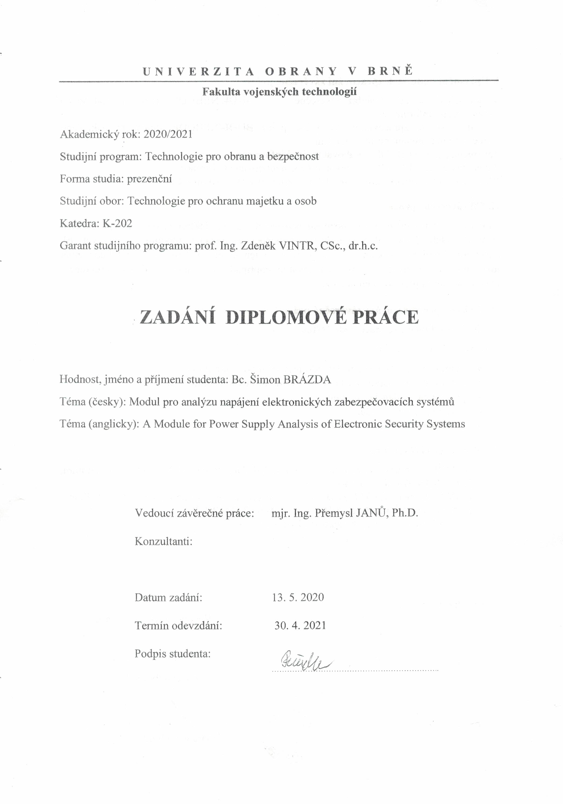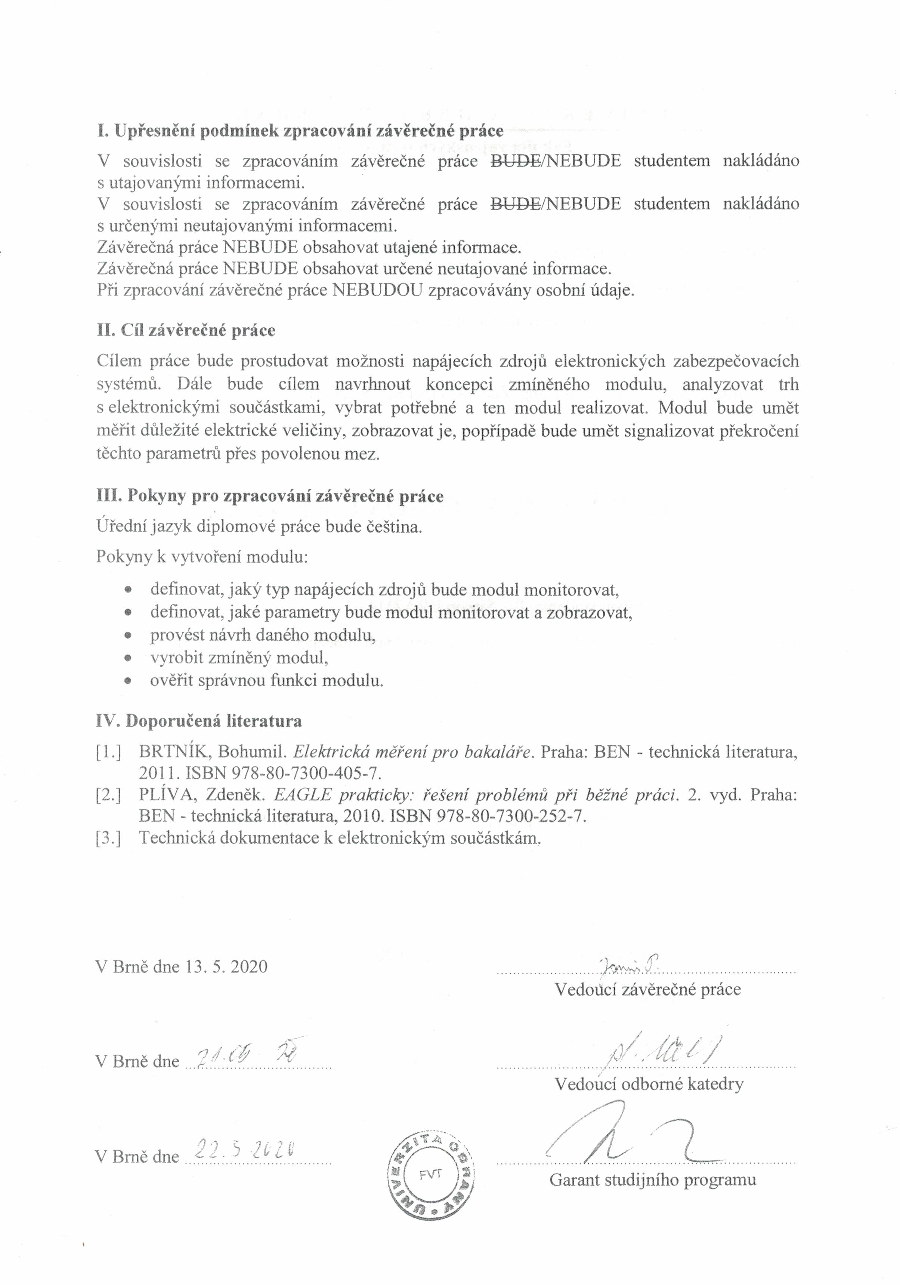

#### Poděkování

Chtěl bych poděkovat mjr. Ing. Přemyslu Janů, Ph.D., Ing. Radku Brázdovi a Marii Házové za pomoc a rady při zpracování této diplomové práce.

#### Čestné prohlášení

Prohlašuji, že jsem diplomovou práci na téma „Modul pro analýzu napájení elektronických zabezpečovacích systémů“ vypracoval samostatně, pod odborným vedením  
mjr. Ing. Přemysla Janů, Ph.D. a použil jsem pouze literární zdroje uvedené v práci.

V Brně dne…………… …………………………

#### Abstrakt

Diplomová práce se zabývá návrhem a sestrojením modulu pro monitorování a analýzu napájecích zdrojů elektronických zabezpečovacích systémů. V první části práce je rozdělení a popis napájecích zdrojů. Dále je provedena rekognoskace trhu napájecích zdrojů určených k napájení elektronických zabezpečovacích systémů. Na základě rekognoskace je navržen monitorovací modul. Návrh se zabývá specifikací požadavků na modul, volbou způsobu měření napětí a proudu, volbou součástek a designem desky plošných spojů. Následná část popisuje problémy spojené se sestrojením modulu a jejich řešení. Následuje návrh algoritmu, programování modulu a jeho ladění. V závěru práce je uskutečněna série měření ověřující funkčnost modulu a splnění v návrhu vytyčených požadavků.

#### Klíčová slova

Napájecí zdroj, elektronický zabezpečovací systém, měření napětí, měření proudu, Arduino

#### Abstract

The diploma thesis deals with the design and construction of a module for monitoring and analysis of power supplies of electronic security system. The first part of the work is dedicated to the division and description of power supplies. Furthermore, the thesis focuses on reconnaissance of the market of power supplies intended for powering electronic security systems. Based on the reconnaissance, the monitoring module is designed. The design deals with the specification of the requirements for the module, the choice of the method of voltage and current measurement, the choice of components and the design of the printed circuit board. The following section describes the problems associated with the construction of the module and their solutions. Furthermore, the algorithm design, module programming and its debugging is carried out. At the end of the work, a series of measurements is performed to verify the functionality of the module and compliance with the requirements set in the design.

#### Keywords

Power supply, electronic security system, voltage measurement, current measurement, Arduino

Obsah

Úvod 7

1 Napájecí zdroje 8

1.1 Dělení napájecích zdrojů 8

1.2 Lineární zdroje 8

1.3 Spínané zdroje 9

2 Napájecí zdroje elektronických zabezpečovacích systémů 11

2.1 Rekognoskace trhu napájecích zdrojů EZS 11

2.1.1 Zdroje podle provedení 12

2.1.2 Zdroje podle zaměření 14

2.1.3 Zdroje podle dodatečných funkcí 15

2.2 Vyhodnocení rekognoskace 18

3 Návrh modulu 19

3.1 Definice modulu, jeho účelu a požadavků na něj 19

3.2 Volba zobrazovacího prvku - displeje 21

3.3 Volba ovládacího modulu/vývojové desky 24

3.4 Volba způsobu měření napětí a jeho návrh 27

3.5 Volba způsobu měření proudu a jeho návrh 29

3.5.1 Návrh cesty plošného spoje senzoru proudu 33

3.6 Volba modulu reálného času 34

3.7 Volba ovládání modulu 35

3.8 Návrh napájení modulu 36

3.9 Souhrn vybraných komponent 37

3.10 Oživení a otestování komponent jednotlivě a v jejich celku 37

3.11 Návrh desky plošných spojů 37

4 Realizace modulu 39

5 Programování modulu a jeho ladění 41

5.1 Specifikace funkcí a ovládání modulu 41

5.2 Návrh programu 42

5.3 Realizace programu 43

6 Ověření funkčnosti 46

6.1 Proměření charakteristiky proudového zatížení laboratorní zátěže 47

6.2 Proměření zahřívání modulu při vysokém proudu 50

6.3 Proměření zatěžovací charakteristiky laboratorního zdroje 52

Závěr 55

Seznam literatury 56

Seznam příloh 60

#### Seznam zkratek

A/D Analog to Digital Converter – Analogově digitální převodník

AC Alternating Current – Střídavý proud

AUX Auxiliary connector – Pomocný konektor

CCTV Closed-circuit Television – Kamerový systém

DC Direct Current – Stejnosměrný proud

DPS Deska plošných spojů

EEPROM Electrically Erasable Programmable Read-Only Memory - Elektricky mazatelná nevolatilní paměť typu ROM

EMC Electromagnetic Compatibility – Elektromagnetická kompatibilita

EZS Elektronický Zabezpečovací Systém

FLASH Electronic Non-volatile Computer Memory Storage Medium - Nevolatilní elektricky programovatelná paměť s libovolným přístupem

GND Ground – Elektrická zem

GPIO General-Purpose Input/Output – Univerzální vstup/výstup

HTTP HyperText Transfer Protocol – Internetový protokol pro přenos hypertextových dokumentů

HTTPS HyperText Transfer Protocol Secure – Zašifrovaný internetový protokol pro přenos hypertextových dokumentů

I/O Input/Output – Vstup/výstup

I2C Inter-Integrated Circuit - Multi-masterová počítačová sériová sběrnice

IoT Internet of Things – Internet věcí

IP Internet Protocol – Internetový protokol síťové vrstvy

LCD Liquid Crystal Display – Displej, jehož zobrazovací jednotky jsou tvořeny tekutými krystaly

LED Light-Emitting Diode - Elektroluminiscenční dioda

MISO Master In, Slave Out - Master vstup, slave výstup

MOSI Master Out, Slave In - Master výstup, slave vstup

OLED Organic Light-Emitting Diode - Typ LED, kde se jako elektroluminiscenční látka využívají organické materiály

PoE Power over Ethernet – Napájení přes Ethernet

PSU Power Supply Unit – Napájecí zdroj

RAM Random Access Memory - Polovodičová paměť s přímým přístupem

RTC Real-Time Clock - Hodiny reálného času

SCK System Clock - Hodiny systému

SD Secure Digital - Paměťová karta

SPI Serial Peripheral Interface - Sériové periferní rozhraní

SRAM Static Random Access Memory - Statická paměť RAM

SS Slave Select - adresace zařízení někdy též CS - Chip Select

TCP Transmission Control Protocol - Protokol transportní vrstvy ISO/OSI referenčního modelu

TFT Thin-Film-Transistor - Tenkovrstvý tranzistor

TTL Transistor-Transistor-Logic - Tranzistorově tranzistorová logika

UART Universal Synchronous/Asynchronous Receiver and Transmitter - Sériová  
komunikace s nastavitelným asynchronní režimem

USB Universal Serial Bus - Univerzální sériová sběrnice

VCC Common Collector Voltage - Kladné napájecí napětí

WiFi Označení pro několik standardů IEEE 802.11 popisujících bezdrátovou komunikaci v počítačových sítích

#### Seznam symbolů

*I* Elektrický proud, A,

*J* Proudová hustota, A∙mm-2  
*S* Průřez vodiče, mm2

*R1* Odpor prvního odporu děliče, Ω

*R2* Odpor druhého odporu děliče, Ω

*resolution* Rozlišení A/D převodníku mikrokontroléru

*sensitivity* Citlivost senzoru proudu, V/A

*Uin* Napětí na vstupu, V

*Uoffset* Výstupní napětí senzoru při nulovém proudu, V

*Uout* Napětí na výstupu, V

*Uref* Referenční napětí mikrokontroléru, V

*Vcc* Napájecí napětí senzoru, V

*x* Hodnota čtená z A/D převodníku

#### Seznam obrázků

Obrázek 1 – Průběh veličin lineárního zdroje [1] 8

Obrázek 2 – Průběh veličin spínaného zdroje [1] 9

Obrázek 3 - Napájecí zdroj MiTEC MSP50-12 [6] 12

Obrázek 4 - Napájecí zdroj MiTEC PHM76-138 [6] 13

Obrázek 5 - Napájecí zdroj Pulsar HPSB11A12C [7] 14

Obrázek 6 - Napájecí zdroj Meanwell LPV-35-12 [7] 14

Obrázek 7 - Napájecí zdroj Pulsar ENC54C-10A65 [7] 15

Obrázek 8- Napájecí zdroj Pulsar PSBOC 13,8V/2,5A/OC [7] 16

Obrázek 9 - Systém dálkové kontroly parametrů zdrojů Pulsar PSBEN [7] 17

Obrázek 10 - Aplikace pro monitorování zdrojů PowerSecurity [7] 18

Obrázek 11 - Blokové schéma návrhu modulu 20

Obrázek 12 - LED displej [8] 21

Obrázek 13 - LCD alfanumerický [9] 22

Obrázek 14 - Vybraný 3.5 palcový TFT displej [13] 23

Obrázek 15 - Vývojová deska Arduino UNO [14] 24

Obrázek 16 - Vývojová deska Arduino DUE [14] 25

Obrázek 17 - Vývojová deska ESP32 [16] 25

Obrázek 18 - Vývojová deska Raspberry Pi Pico [18] 26

Obrázek 19 - Schéma odporového děliče [19] 28

Obrázek 20 - Schéma doporučeného zapojení senzoru proudu dle výrobce [23] 31

Obrázek 21 - Schéma bloku měření proudu 32

Obrázek 22 - Schéma RTC modulu DS1307 [26] 35

Obrázek 23 - Sestrojený modul – pohled 1 39

Obrázek 24 - Sestrojený model - pohled 2 40

Obrázek 25 – Vývojový diagram programu 44

Obrázek 26 - Blokové schéma měřícího pracoviště 46

Obrázek 27 - Měřící pracoviště 46

Obrázek 28 - Zobrazení měřených hodnot 47

Obrázek 29 - Závislost absolutní chyby měřeného proudu na velikosti skutečného proudu 48

Obrázek 30 - Závislost absolutní chyby měřeného proudu na skutečném proudu po zkalibrování 49

Obrázek 31 - Závislost relativní chyby na proudu 49

Obrázek 32 - Termosnímek modulu bez zatíženého zdroje 50

Obrázek 33 - Termosnímek detailu senzoru proudu při zatíženém zdroji 51

Obrázek 34 - Termosnímek modulu při zatíženém zdroji 51

Obrázek 35 - Závislost absolutní chyby měřeného napětí na skutečném proudu 52

Obrázek 36 – Zatěžovací charakteristika měřeného zdroje 53

Obrázek 37 - Závislost absolutní chyby měřeného napětí na skutečném proudu po kalibraci 54

Obrázek 38 - Závislost relativní chyby měřeného napětí na velikosti skutečného proudu 54

#### Seznam tabulek

Tabulka 1 - Porovnání vývojových desek [14 - 18] 27

# Úvod

Napájecí zdroje jsou klíčovým prvkem elektronických zabezpečovacích systémů (EZS). Zdroj, jenž neposkytuje potřebné výstupní parametry, může zapříčinit selhání EZS a tím nevyvolání poplachu nebo naopak, vyvolání poplachu nežádoucího. Dále takový zdroj může trvale poškodit prvky EZS. Lze tedy říci, že správná funkce napájecího zdroje v EZS je klíčová a neměla by být brána na lehkou váhu. Z těchto důvodů v současnosti dochází k instalování dodatečných monitorovacích modulů ke zdrojům, či přímé implementaci monitorovací elektroniky do zdrojů. Dalším důvodem, proč roste poptávka po monitorování zdrojů je potřeba uživatelů znát okamžitý odběr a spotřebu celých EZS a tím pak jejich chování v provozu a různých stavech prvků EZS.

Dále také můžeme pozorovat markantní průnik světa internetu věcí (IoT) do oblasti EZS a tím pádem i zdrojů, kdy je trendem monitorovat a nastavovat zdroje na dálku přes internet. Toto řešení přináší možnost snadného monitorování a spravování komplexních EZS i s několika zdroji. Na druhou stranu však může do EZS přinášet další vektor zranitelností z oblasti kyberbezpečnosti, kdy už nestačí řešit jen jejich fyzickou bezpečnost, ale i bezpečnost kybernetickou. V této diplomové práci se zabývám návrhem, sestrojením a odzkoušením monitorovacího modulu s cílem získání cenných informací a zkušeností z této oblasti.

# Napájecí zdroje

Napájecí zdroj je zařízení, které dodává elektrickému spotřebiči elektrickou energii za účelem jeho provozu. Je to tedy zařízení, které je schopné dodat elektronickému zařízení/systému elektrické napětí a proud, potřebný k jeho činnosti. Dodávaná energie musí být v dané toleranci a mít požadovaný průběh [1, 2].

## Dělení napájecích zdrojů

**Podle typu dodávaného výkonu můžeme zdroje dělit na:**

* zdroje stejnosměrných napětí a proudů,
* zdroje střídavých napětí a proudů.

**Podle základního fyzikálního principu činnosti můžeme zdroje dělit na:**

* elektrochemické (baterie, akumulátory),
* elektromechanické (generátory, dynama, alternátory),
* využívající elektrickou rozvodnou síť (elektronické napájecí zdroje).

**Podle povahy vnitřních dějů můžeme zdroje dělit na:**

* zdroje neregulovatelné (pevně daná výstupní hodnota napětí/proudu),
* zdroje regulovatelné (regulovatelná výstupní hodnota napětí/proudu) [1, 2].

**Podle způsobu regulace můžeme zdroje dělit na:**

* zdroje s lineární (spojitou) regulací,
* zdroje s impulsní (spínanou) regulací.

## Lineární zdroje

Lineární zdroje lze zjednodušeně popsat čtyřmi základními bloky, které upravují průběh a velikost napětí. Jsou to bloky transformátor, usměrňovač, filtr a stabilizátor, které lze vidět  
na obrázku 1, přičemž filtr je zde zahrnut do bloku usměrňovače.

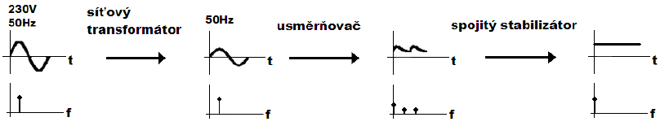

Obrázek 1 – Průběh veličin lineárního zdroje [1]

Vstupním napětím lineárních zdrojů je síťové napětí, které v Evropě nabývá hodnot  
50 Hz/230 V. Síťový transformátor slouží k úpravě střídavého napětí na požadovanou hodnotu a galvanickému (izolaci) oddělení obvodu od sítě [1, 3, 4].

Usměrňovač slouží k převodu střídavého průběhu napětí na napětí stejnosměrné. Usměrňovač lze realizovat několika způsoby. Nejběžněji pomocí vhodného zapojení polovodičových diod, např. jednocestný, dvoucestný a můstkový (Graetzův) usměrňovač nebo také pomocí tyristorů či tranzistorů [1, 3, 4].

Filtr slouží k vyhlazení a filtraci výstupního napětí. Je tvořen kondenzátory, které dodávají proud do zátěže v době, kdy jsou diody polarizovány v závěrném směru, a není možný přímý přenos energie ze vstupu na výstup [1, 3, 4].

Stabilizátor je obvod, jehož funkcí je udržovat konstantní výstupní napětí nebo proud  
s určitou tolerancí. Stabilizované napětí či proud musí být co nejméně závislé na vnějších veličinách (velikost zátěže a její charakter, velikost vstupního napětí, velikost vstupního proudu, teplota, rušení, stárnutí součástek). Na stabilizátory lze pohlížet i jako na filtry odstraňující střídavou složku [1, 3, 4].

Lineární zdroje začínají být pomalu nahrazovány zdroji spínanými zejména kvůli jejich značné velikosti, hmotnosti a nižší účinnosti. Jsou však jednoduché a mají velmi malé výstupní zvlnění.

## Spínané zdroje

*„Díky rychlému vývoji spínacích polovodičových součástek se staly spínané měniče dominantní skupinou zdrojů na trhu. Jejich hlavní výhodou je vysoká účinnost, která může být vyšší než 90%. Další výhodou je možnost realizace zdroje s menšími rozměry a menší hmotností při stejném výkonu. Toho je dosaženo rychlým spínáním a rozepínáním jednoho či více polovodičových prvků, kterými jsou buď tranzistory, nebo tyristory [1].”* Spínané zdroje však nedisponují jen výhodami. Mezi jejich hlavní nevýhody patří jejich větší složitost, cena a horší elektromagnetická kompatibilita (EMC) způsobená spínáním. Tento jev zapříčiňuje emitaci rušivých signálů.

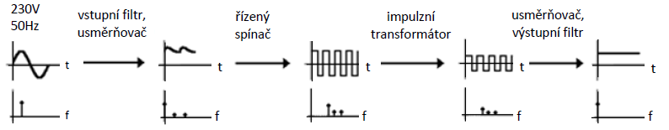

Obrázek 2 – Průběh veličin spínaného zdroje [1]

*„Vstupní filtr zajišťuje filtraci složek vyšších harmonických z řízeného spínače. Ve většině případů zajišťuje i filtraci rušivých signálů vstupujících do zdroje [1].“*

*„Usměrňovač slouží k usměrnění střídavého napětí pomocí vhodného zapojení polovodičových diod. Usměrněním střídavého napětí se rozumí jeho přeměna na napětí stejnosměrné. Jeho součástí je i kondenzátor, který vyhlazuje usměrněné napětí [1].“*

*„Řízený spínač je spínací zařízení, které na základě vyhodnocení aktuální situace v systému sepne či rozepne daný obvod. Většina impulzních zdrojů pracuje s konstantním kmitočtem [1].“*

*„Impulzní transformátor je v tomto případě transformátor příslušného výkonu, pracující na frekvenci řízeného spínače [1].“*

*„Usměrňovač a filtr v poslední části zdroje – Typ usměrňovače, požadovaný výstupní proud a velikost filtrační kapacity, případně vyhlazovací indukčnosti ve filtru mají největší vliv na velikost zvlnění výstupního napětí. Ideálně by mělo být výstupní napětí bez zvlnění. Praxe vede na kompromisní řešení, kdy se připouští určité zvlnění výstupního napětí [1].“*

# Napájecí zdroje elektronických zabezpečovacích systémů

Většina EZS pracuje se stejnosměrným napětím, proto se k jejich napájení využívá zdrojů stejnosměrných. Napájecí zdroje AC/DC jsou určeny pro napájení spotřebičů stejnosměrného napětí DC ze sítě střídavého napětí AC. V současnosti se k napájení EZS převážně používají zdroje spínané, a to pro jejich malé rozměry, malou hmotnost a velkou účinnost [5].

Tyto zdroje lze dělit na napěťové zdroje a proudové zdroje (zdroje proudu). Rozdíl mezi nimi je v principu dodávky proudu. Napěťové zdroje jsou vhodné u spotřebičů vyžadujících stejnosměrné DC napětí v úzkém rozmezí a u kterých je proud odebírán ze zdroje proměnlivě podle zatížení. Naopak u spotřebičů vyžadujících stejnosměrné DC napětí v určitém širším rozsahu a zároveň potřebujících konstantní dávku proudu jsou vhodnější proudové zdroje [5].

## Rekognoskace trhu napájecích zdrojů EZS

Nejznámější výrobci napájecích zdrojů pro EZS jsou Meanwell, Pulsar a MiTEC. Na základě rekognoskace trhu jsem tyto zdroje rozdělil podle provedení (instalace), zaměření a dodatečných funkcí, přičemž platí, že každá z kategorií může disponovat dodatečnými funkcemi a každá kategorie zaměření může být v různém provedení.

**Dělení podle provedení je na**

1. zdroje univerzální volné,
2. zdroje na DIN lištu,
3. zdroje skříňové.

**Podle zaměření je můžeme dělit na**

1. zdroje univerzální,
2. zdroje pro LED osvětlení,
3. zdroje pro IoT zařízení,
4. zdroje pro protipožární systémy.

**Podle dodatečných funkcí je lze dělit na**

1. bez dodatečných funkcí,
2. s dodatečnými funkcemi.

### Zdroje podle provedení

1. **Zdroje univerzální volné**

* Typ zdrojů: spínané, lineární
* Výstupní napětí: 12 V (12 – 14 V), 24 V (24 – 28 V) nebo 36 V
* Max. výstupní proud: 1 - 20 A
* Vstup: AC 100-240 V/50 Hz
* Ochrana před zkratem: ano, elektronická pojistka
* Ochrana proti přetížení: ano, elektronická pojistka
* Optická signalizace: LED dioda

Napětí na výstupu lze nastavit v intervalu 12 - 14 V. Ochrana proti přepětí se aktivuje v případě, že se objeví napětí přesahující hodnotu 15,5 V. Aktivace spočívá v odpojení zdroje od baterie a výstupu AUX. AUX je napájen pouze z baterie. Obvod je chráněn proti zkratu tavnou pojistkou [6].

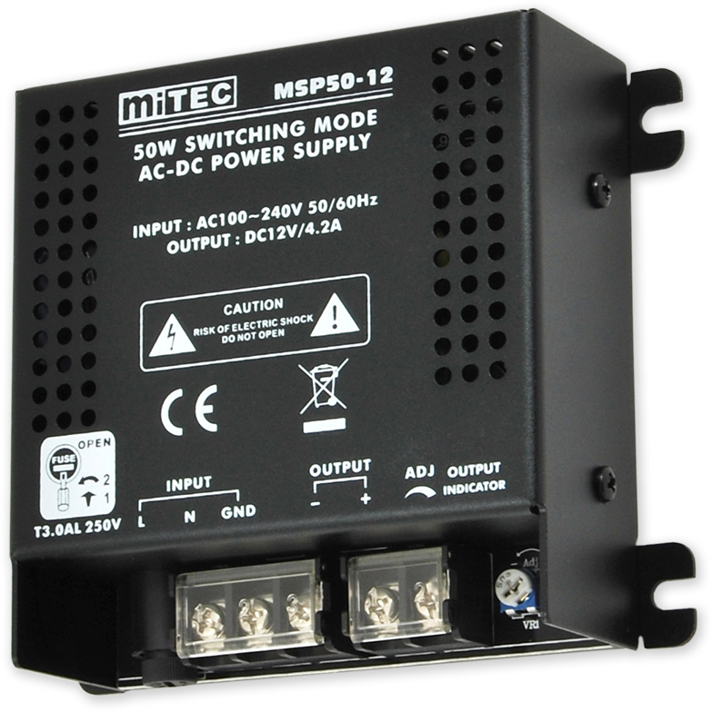

Obrázek 3 - Napájecí zdroj MiTEC MSP50-12 [6]

1. **Zdroje na DIN lištu**

* Typ zdrojů: spínané
* Výstupní napětí: 12 V (12 – 14 V), 24 V (24 – 28 V) nebo 48 V (48 – 55 V)
* Výstupní proud: 1 - 10 A
* Vstup: AC 100-240 V
* Ochrana proti: přetížení, přepětí a zkratu [7]

Jedná se o univerzální volné zdroje, které jsou určeny k montáži na DIN lištu.

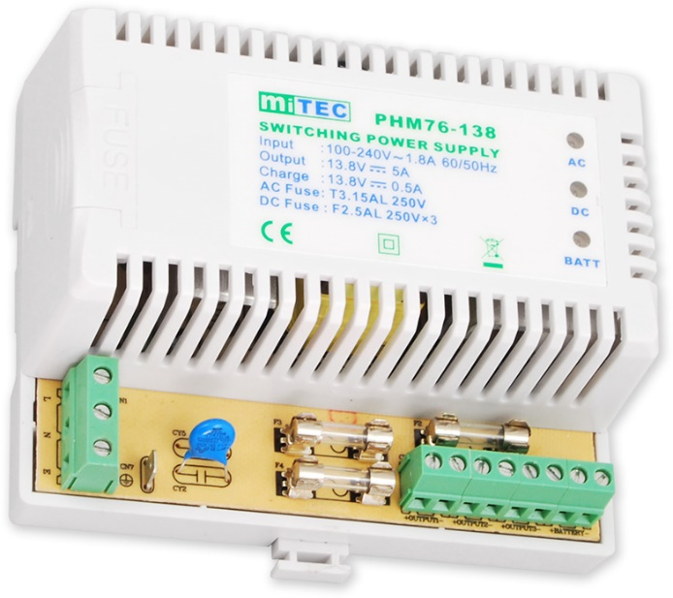

Obrázek 4 - Napájecí zdroj MiTEC PHM76-138 [6]

1. **Zdroje skříňové**

* Typ zdrojů: spínané, lineární
* Výstupní napětí: 13,8 V (12 - 14 V) nebo 27,6 V (24 - 28 V)
* Výstupní proud: 1 – 20 A s dobíjecím napětím 0,1 – 7 A
* Kapacity akumulátorů: max. 7 Ah až max. 65 Ah
* Vstup: AC 180-260 V
* Ochrana proti: přetížení, zkratu, přepětí
* Odpojení baterie: U < 10 V

Komplet zdroje v plechové skříni s místem pro záložní akumulátor. Maximální kapacita akumulátoru je dána rozměry skříně. Kryt je standardně vybaven mechanickým zámkem a sabotážním kontaktem proti otevření a stržení krytu [7].

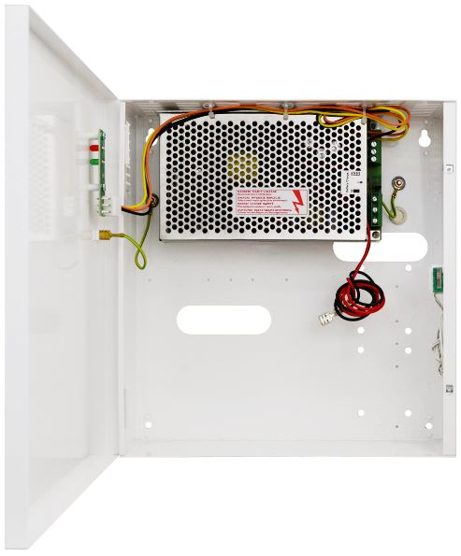

Obrázek 5 - Napájecí zdroj Pulsar HPSB11A12C [7]

### Zdroje podle zaměření

1. **Zdroje univerzální**

Jsou to zdroje určené pro napájení jakýchkoliv prvků EZS. Omezujícími faktory jejich použití jsou pouze jejich elektrické vlastnosti (výstupní napětí, výstupní proud) a provedení.

1. **Zdroje pro LED osvětlení**

Jsou to zdroje určené zejména pro osvětlovací prvky EZS. Často disponují potenciometrem pro regulaci proudu za účelem regulace intenzity osvětlení.

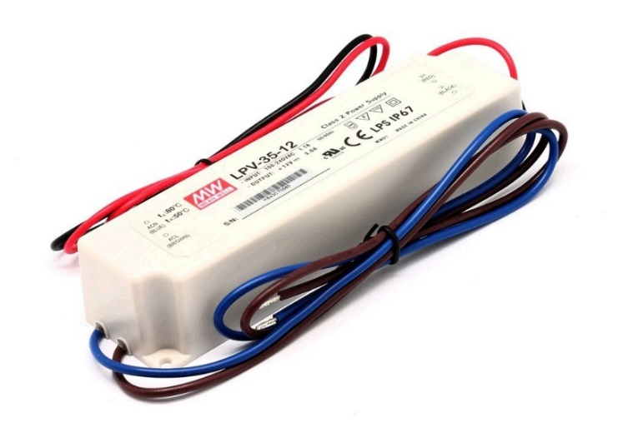

Obrázek 6 - Napájecí zdroj Meanwell LPV-35-12 [7]

1. **Zdroje pro IoT zařízení**

Jedná se zejména o napájecí zdroje pro kamerové systémy (CCTV), síťové prvky a zařízení napájené přes Ethernetové rozhraní (PoE).

1. **Zdroje pro protipožární systémy**

Jsou to skříňové zdroje nebo zdroje univerzální volné, splňující evropskou normu EN 54  
pro protipožární systémy. Ve skříňovém provedení disponují dodatečnými funkcemi, které jsou popsány v podkapitole Zdroje podle dodatečných funkcí. K těmto zdrojům lze připojit dva záložní akumulátory, jenž je činí odolnějšími.

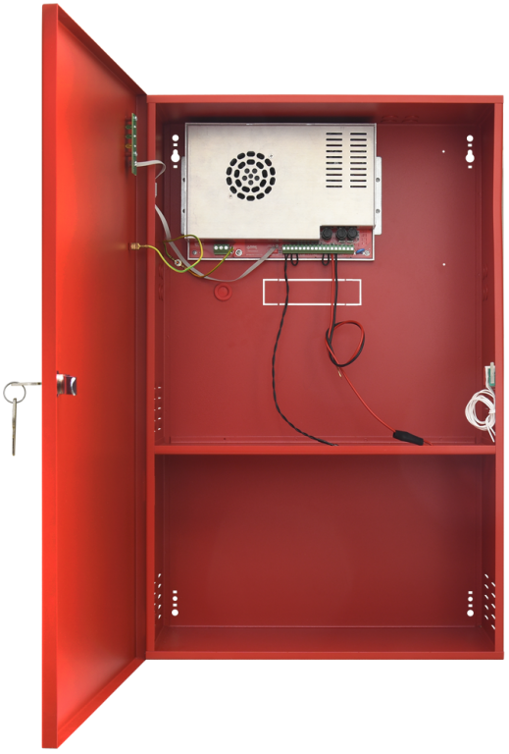

Obrázek 7 - Napájecí zdroj Pulsar ENC54C-10A65 [7]

### Zdroje podle dodatečných funkcí

1. **Bez dodatečných funkcí**

Jsou to zdroje disponující základní ochranou funkcionalitou, a to ochranou proti zkratu, ochranou proti přetížení, přepěťovou ochranou a v některých případech ochranou proti přehřátí.

1. **S dodatečnými funkcemi**

Jedná se o zdroje všech provedení, které mají navíc předinstalován nebo dodatečně nainstalován modul pro detekci poruch a případně moduly pro komunikaci přes datová rozhraní. Modul vyhodnocuje poruchy typu AC, AUX a AKU [6].

U výstupu AUX se modul snaží předcházet nežádoucím stavům měřením odebíraného proudu a při překročení maximálního povoleného proudu vyhlásí poruchu. Zároveň měří hodnotu proudu v závislosti na čase. Pokud elektronika vyhodnotí „malé překročení“, bude proud  
do výstupu dodávat ze zdroje s podporou akumulátoru. Tím je zajištěno, že krátkodobé malé překročení maximálního proudu bude pokryto. V případě, že modul vyhodnotí „havarijní překročení“ odebíraného proudu je výstup odpojen. V obou případech překročení proudu je aktivován poruchový signál [6].

Vyhodnocování poruch AC spočívá v hlídání síťového napětí. V případě, že dojde ke ztrátě napětí, modul vyhlásí poruchu. Aby nedocházelo k aktivaci poruchového signálu při každém výpadku jističe, je možné nastavit zpoždění aktivace poruchového signálu [6].

Při vyhodnocování poruchy akumulátoru AKU je potřeba, aby porucha byla řešena dříve, než dojde k poklesu napětí pod 10 V a tím pádem k odstavení systému. Z tohoto důvodu dojde k vyhlášení poruchy při poklesu napětí akumulátoru pod 11,5 V [6].

Ochrana před hlubokým vybitím zajistí, že při poklesu napětí na akumulátoru  
pod 10 V se akumulátor odpojí a zabrání se tak jeho hlubokému vybití a zničení. Pokud je fungování systému upřednostňováno, je možné tuto funkci zakázat [6].

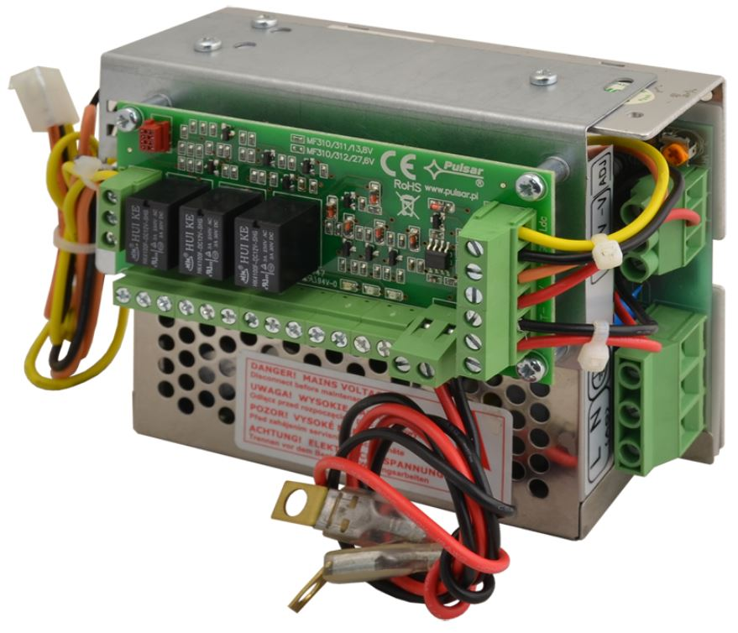

Obrázek 8- Napájecí zdroj Pulsar PSBOC 13,8V/2,5A/OC [7]

V některých případech zdroje disponují displejem pro zobrazování stavu zdroje a historií poruch. Možnost zdrojů přenášet informace o stavu a být dálkově ovládán je zajištěno prostřednictvím přídavných volitelných modulů pro komunikaci přes Wi-Fi, Ethernet nebo RS485. Rozhraní USB – TTL umožní přímé spojení mezi PSU a počítačem. V tomto případě jsou zdroje přizpůsobeny k práci v systému, kde je vyžadováno dálkové sledování paramentů v monitorovacím centru, jak lze vidět na obrázcích 9 a 10 [7].

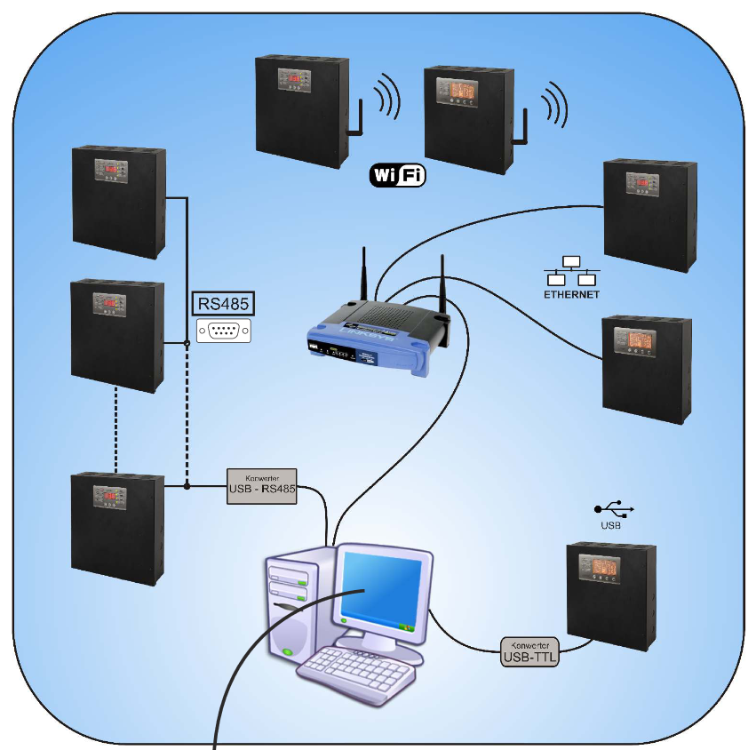

Obrázek 9 - Systém dálkové kontroly parametrů zdrojů Pulsar PSBEN [7]

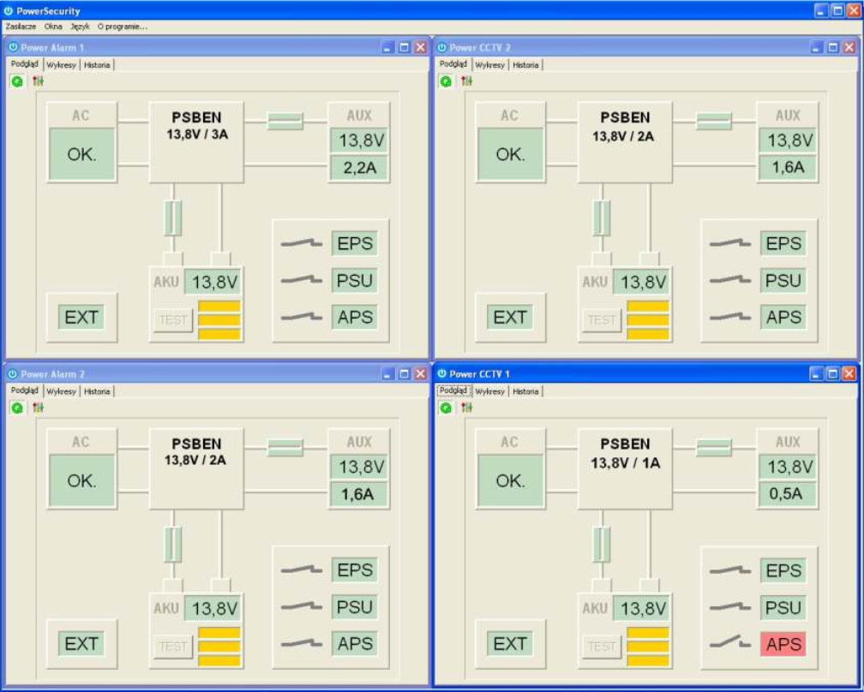

Obrázek 10 - Aplikace pro monitorování zdrojů PowerSecurity [7]

## Vyhodnocení rekognoskace

* Převažují zdroje spínané nad zdroji lineárními.
* Výstupní napětí je v majoritním zastoupení 12 V s regulací 12 – 14 V. V minoritním zastoupení jsou zdroje 24 V, s regulací 24 – 28 V. V ojedinělých případech se lze setkat se zdroji 36 nebo 48 V.
* Výstupní proud se nejběžněji pohybuje v rozmezí 1 - 10 A. V menším zastoupení pak proud překračuje 10 A, a pohybuje se do 20 A.
* Uvažujeme-li běžné výstupní napětí 24 V a maximální proud 20 A dostáváme maximální výkon běžných napájecích zdrojů EZS 480 W.
* Vstup do zdrojů je AC o hodnotách 100 nebo 230 V.
* Zdroje standardně disponují ochranou proti: přetížení, přepětí a zkratu.
* Zdroje lze vybavit modulem pro vyhodnocování poruch typu AC, AUX a AKU.
* Zdroje lze vybavit moduly pro komunikaci přes Wi-Fi, Ethernet, RS485 nebo rozhraní USB a případně displejem pro zobrazování stavu zdroje a historií poruch.

# Návrh modulu

Návrh modul jsem rozdělil do etap

1. Definice modulu, jeho účelu a požadavků na něj.
2. Volba zobrazovacího prvku – displeje.
3. Volba ovládacího modulu/vývojové desky.
4. Návrh bloku měření napětí.
5. Návrh bloku měření proudu.
6. Volba RTC modulu.
7. Návrh ovládání modulu.
8. Návrh napájení modulu.

## Definice modulu, jeho účelu a požadavků na něj

Po uvážení výsledků rekognoskace trhu je modul koncipován na nejběžněji užívané zdroje k napájení EZS, tedy zdroje síťové stejnosměrné, jejichž výstupní napětí se pohybuje v rozmezí 12 až 13,8 V a jejichž výstupní proud se standardně pohybuje v rozmezí 0 až 10 A, přičemž by měl být schopen monitorovat proud až do 20 A.

Účelem modulu je monitorování napájecích zdrojů EZS. Modul by měl monitorovat a zobrazovat napětí, proud, výkon a spotřebu zdroje. Dále by měl umožňovat nastavení maximální a minimální hodnoty napětí a proudu, signalizovat jejich překročení/pokles přes/pod nastavenou mez. Modul by měl také umožnit zaznamenávání měřených hodnot na paměťové médium. Měl by být napájen z monitorovaného zdroje. Měl by být schopen pracovat a měřit napětí  
od 8 do 16 V. Dále by měl umožňovat nastavení frekvence měření. Modul by měl být kompaktní tak, aby věšel do skříně zdroje, měl by být modulární, umožňovat snadnou výměnu hlavních prvků a snadnou konfiguraci.

Pro modul stanovuji požadavky na přesnost měření následovně:

* maximální absolutní chybu napětí 0,30 V,
* maximální relativní chybu napětí 3%,
* maximální absolutní chybu proudu 0,12 A,
* maximální relativní chybu proudu 1,5%.

Stanovené požadavky na přesnost měření by se na první pohled mohly zdát poněkud mírné. To je však úzce spjato s účelem modulu, kterým je “hlídat” měřené hodnoty v určitých mezích. Nejde tedy o přesné laboratorní měření.

Vývojová deska je napájena z monitorovaného napájecího zdroje přes DC/DC měnič, který sníží napětí na potřebnou úroveň vývojové desky. K měření napětí zdroje je využit zabudovaný analogově digitální (A/D) převodník vývojové desky a odporový dělič. Odporový dělič úměrně snižuje napětí na vstupu vývojové desky. Vývojová deska zdigitalizovává toto napětí a algoritmem převádí zpět na napětí odpovídající zdroji. K měření proudu je využit senzor, který převádí protékající proud na úměrnou hodnotu napětí. Toto napětí se poté měří vývojovou deskou a převádí algoritmem zpět na odpovídající proud. Měřené hodnoty se zobrazují na displeji, který zároveň slouží k dotykovému ovládání modulu. Alternativní způsob ovládání je umožněn rotačním enkodérem se zabudovaným tlačítkem. Měřená data se ukládají pomocí modulu na paměťové médium, ze kterého je možné načíst konfiguraci monitorovacího modulu. V modulu je zakomponována externí paměť EEPROM, která umožňuje ukládání a načítání konfigurace modulu i při odpojeném paměťovém médiu či jeho selhání. Za účelem zapisování datumu a času k příslušnému měření, je k modulu připojen modul reálného času (RTC), který poskytuje aktuální datum a čas. Tento modul si uchová čas i při odpojení napájení díky jeho baterii. Monitorovací modul disponuje ethernetovým rozhraním pro možnost komunikace přes TCP/IP protokol.

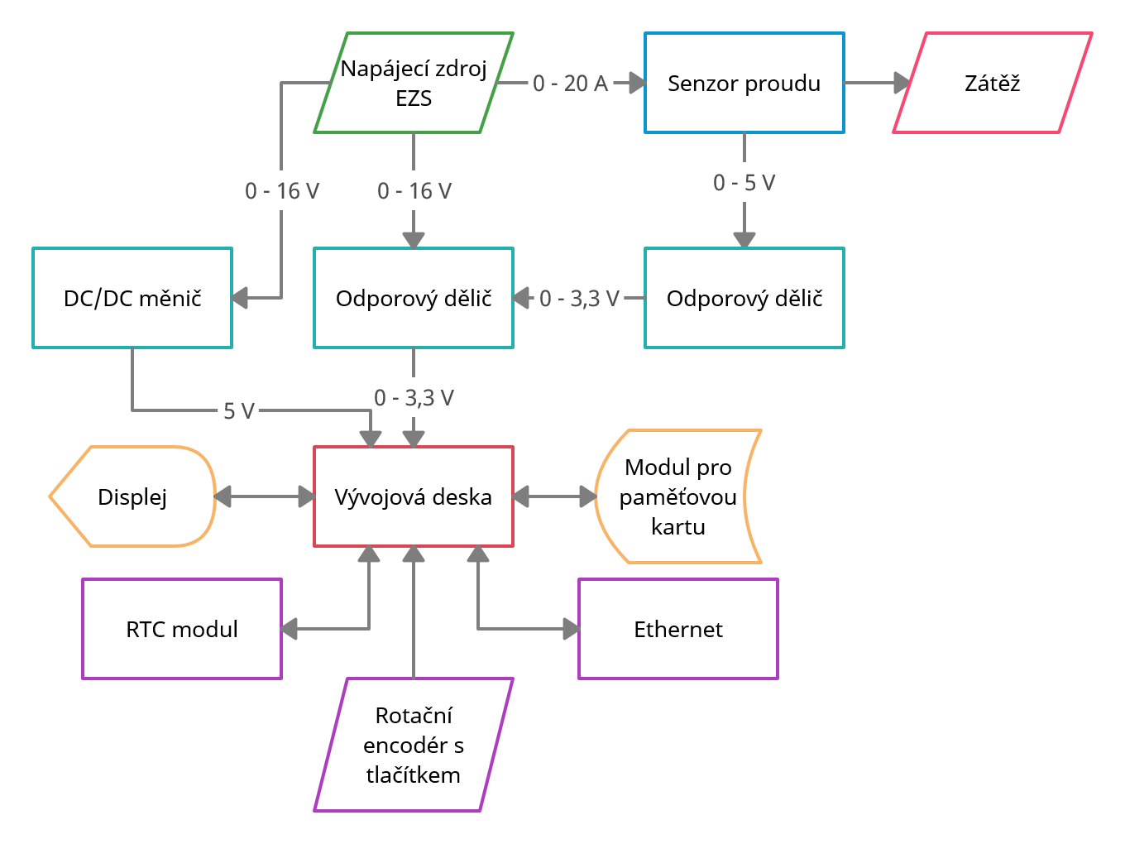

Obrázek 11 - Blokové schéma návrhu modulu

## Volba zobrazovacího prvku - displeje

Na trhu je k dostání nepřeberné množství displejů různých technologií a rozměrů. Dle technologií je možné displeje dělit na:

* maticové LED,
* LCD alfanumerické (znakové),
* TFT grafické,
* OLED,
* E-ink.

Maticové LED využívají k zobrazování klasické LED diody. Jedna dioda slouží většinou jako jeden pixel výsledného obrazu. Maticové LED jsou ze všech variant nejméně vhodné  
pro náš modul, a to pro jejich velmi malé rozlišení a velké rozměry. Tento typ modulů je nejvhodnější pro poutače a obrazovky velkých rozměrů s hlavním důrazem na kontrast.

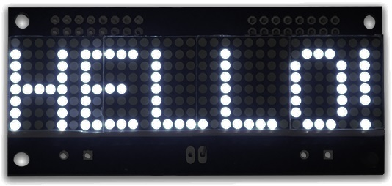

Obrázek 12 - LED displej [8]

LCD alfanumerické jsou displeje, u nichž ovladač zasílá informaci o tom, jaký znak a kde má displej zobrazit. Tyto znaky jsou předem definované – displej obsahuje základní “slovník” znaků. Každý znak se skládá z 5x8 pixelů, lze tedy nadefinovat vlastní znaky rozsvícením jednotlivých pixelů. Velikostí těchto displejů se neudává v pixelech, ale v počtu řádků a míst  
pro znaky nejčastěji 2x16 nebo 4x20. Znakové displeje jsou většinou monochromatické s různými barvami podsvícení [9].

LCD alfanumerické mají několik nesporných výhod, které je dělají atraktivní volbou  
pro tento modul. Je to zejména jejich malá náročnost na výkon nadřazeného procesoru, velmi snadný vývoj aplikací a velká spolehlivost. Na druhou stranu neumožňují zobrazení komplikovanější grafiky, jsou jen monochromatické, mají malé rozlišení, fixní velikost znaků a jsou veřejností vnímány jako zastaralé [9].

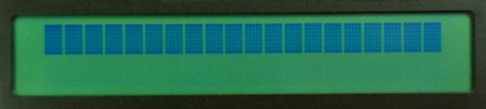

Obrázek 13 - LCD alfanumerický [9]

TFT (Thin-Film Transistor) grafické displeje jsou displeje, u kterých každý pixel disponuje jedním tranzistorem ovládajícím tekuté krystaly, dvěma polarizačními filtry a je rozdělen do tří segmentů, kdy každý segment disponuje filtrem buď červené, zelené nebo modré barevné složky. Tekuté krystaly jsou materiály, které pod vlivem elektrického napětí mění svoji molekulární strukturu. Tranzistor náležící k obrazovému bodu kontroluje jeho napětí a elektrické pole pak způsobí změnu struktury tekutého krystalu. Tím ovlivní natočení jeho částic a tím pádem propuštění světla polarizačním filtrem [10].

Hlavními výhodami těchto displejů jsou malé rozměry pixelů (velké rozlišení), zobrazení nepřeberného množství barev, zobrazení komplikované grafiky, dostupnost velkého množství různých rozměrů – rozlišení za poměrně dobrou cenu. Jejich hlavní nevýhodou pro navrhovaný systém je jejich vysoká náročnost na nadřazený procesor oproti předchozím variantám a jejich složitější nároky na ovládání. Dále pak tyto displeje trpí zhoršenou funkčností při teplotách blížících se -30 °C.

OLED (Organic Light-Emitting Diode) se liší vůči TFT displejům tím, že nepoužívají podsvícení. Září přímo jednotlivé pixely, což se děje průchodem elektrického proudu mezi dvěma vodiči skrz tenkou vrstvičku organické látky. Černá na OLED displejích je tedy skutečně černá, neboť dané pixely jsou vypnuté. OLED displeje jsou také tenčí, flexibilní, mají rychlejší odezvu a produkují méně odpadního tepla.

OLED displej je druhým nejvhodnějším kandidátem z hlediska spotřeby. V měřícím režimu se budou zobrazovat jen čtyři hodnoty, což orientačně odpovídá 24 znakům a všechny zbylé pixely budou černé čili spotřebovaná energie displeje bude dána jen rozsvícenými pixely těchto znaků. Dalším důvodem, proč zvolit tuto technologii displejů, je jejich možnost bez problémů pracovat i při teplotách -40 °C.

Podobně jako TFT tyto displeje mají vysokou náročnost na nadřazený procesor. Důvodem, proč nezvolím tento typ displeje je jejich špatná dostupnost. Jsou k dostání samostatně za rozumnou cenu jen v rozlišeních 128x32 a 128x64 a monochromatickém provedení [11].

E-ink využívá elektroforézy a konstrukce elektronického papíru v rámci které tvoří jednotlivé pixely speciální buňky naplněné vodivými světlými a tmavými částicemi. Změnou elektrického náboje se pak do popředí přesunou buď bílé anebo naopak černé částice a buňka – pixel se jeví jako světlá anebo tmavá. Hlavní výhodou displeje je, že odebírá proud jen při překreslení, kdy se musejí přeskupit částice v jednotlivých kapsulích [12].

E-ink se může na první pohled jevit jako jasný kandidát pro monitorovací modul, a to zejména díky jeho malé spotřebě, avšak dle mého názoru, by úplně vhodný nebyl. Důvodem je, že modul má umožňovat i poměrně vysoké frekvence měření, tudíž časté překreslování displeje, což pro tuto technologii není optimální. Dalším, možná i významnějším důvodem je, že displej nelze pozorovat za snížené viditelnosti bez vnějšího osvětlení, což by znamenalo nutnost modul vybavit vnějším osvětlením displeje, jelikož EZS vyžadují snadné a spolehlivé monitorování i za zhoršených viditelnostních podmínek.

Po zvážení všech typů displejů se rozhoduji zvolit displej technologie TFT. Konkrétně  
3,5palcový displej s ovladačem ILI9488 a rezistivním dotykovým displejem MSP3520. Displej komunikuje přes SPI rozhraní a disponuje slotem na SD kartu. Tuto úhlopříčku jsem zvolil tak, aby velikostně odpovídala zvolené vývojové desce a umožnila zobrazit všechny potřebné údaje v dostatečné velikosti.

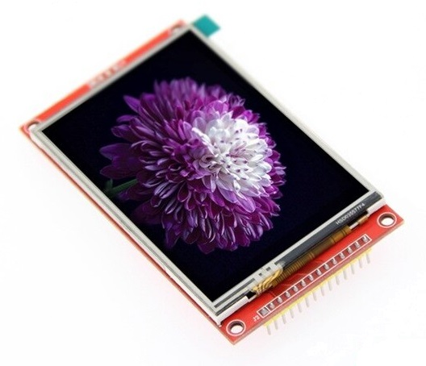

Obrázek 14 - Vybraný 3.5 palcový TFT displej [13]

## Volba ovládacího modulu/vývojové desky

Hlavním faktorem výběru vývojové desky byl zejména její mikrokontrolér (jeho výkon, velikost Flash, RAM a EEPROM paměti, rozlišení a kvalita A/D převodníku). Dále měl na výběr vliv úroveň komunikačního napětí, množství komunikačních pinů, podpora komunikačních protokolů SPI a I2C, spotřeba a velikost desky, množství a podpora knihoven. Při výběru jsem se rozhodoval mezi deskami Arduino, ESP32 a Raspberry Pi Pico.

Z vývojových desek rodiny Arduino připadaly v úvahu zejména UNO, NANO, MEGA a DUE. UNO a NANO disponují mikrokontroléry ATmega328p a ATmega328, jenž jsou prakticky totožné v ohledu jejich 8bitové AVR architektury, velikosti flash, RAM a EEPROM paměti, množství pinů, taktovací frekvence krystalu mikroprocesoru, operačního napětí a 10bitového A/D převodníku (přesnost ~5 mV). Hlavním rozdílem je jejich velikost, kdy NANO je několikanásobně menší než UNO [14].

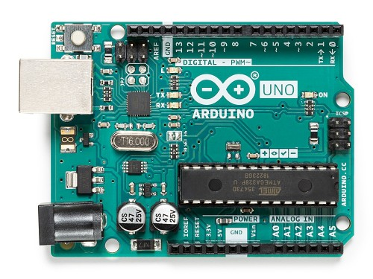

Obrázek 15 - Vývojová deska Arduino UNO [14]

Arduino MEGA se oproti předchozím deskám vyznačuje mikrokontrolérem ATmega2560, který má větší Flash pamět 256 KB, SRAM 8 KB a EEPROM 4 KB. Dále disponuje větším počtem pinů, díky čemuž má deska vyvedeno 54 digitálních I/O pinů a 16 analogových pinů [14].

Arduino DUE disponuje výkonným 32bitovým ARM mikroprocesorem, který pracuje na napětí 3,3 V. Mikrokontrolér přináší větší pracovní frekvenci 84 MHz, větší Flash paměť 512 KB a větší SRAM 96 KB a téměř stejný počet I/O pinů jako MEGA. Oproti předchozím mikroprocesorům disponuje 12bitovým A/D převodníkem, ale zato nemá žádnou EEPROM [14].

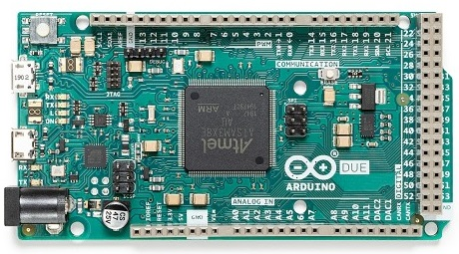

Obrázek 16 - Vývojová deska Arduino DUE [14]

Vývojové desky ESP32 jsou moderními nástupci vývojových desek ESP8266. Tyto desky disponují výkonným dvoujádrovým 32bitovým mikroprocesorem společnosti Espressif  
o kmitočtu 240 MHz. Mikrokontrolér má navíc zabudované Wi-Fi a Bluetooth rozhraní a 12bitový A/D převodník. Mikrokontrolér lze programovat v jazyce C++ nebo MicroPython. Desku lze koupit v provedení s 30, 36 nebo 38 GPIO piny [15].

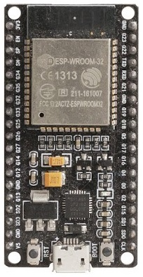

Obrázek 17 - Vývojová deska ESP32 [16]

Další vývojovou deskou a horkou novinkou na trhu, která stojí za zmínku je vývojová deska společnosti Raspberry Pi Foundation s názvem Raspberry Pi Pico. Deska je vybavena dvoujádrovým mikroprocesorem RP2040 s frekvencí až 133 MHz, který lze programovat v jazyce MicroPython nebo C/C++. Hlavní výhodou této desky je její velmi příznivá cena  
150 Kč [17]. Další vývojové desky, které stojí za zmínku, ale v práci je již blíže představovat nebudu, jsou Teensy 4.0, Particle Boron, BeagleBoard a Giant Board.

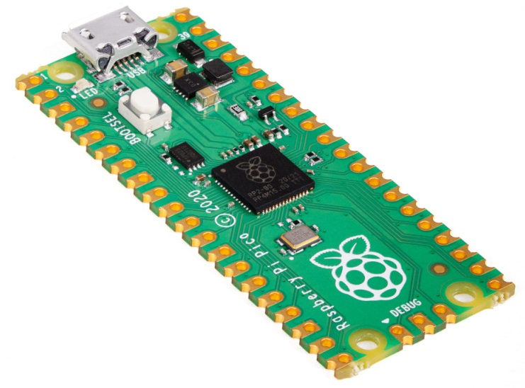

Obrázek 18 - Vývojová deska Raspberry Pi Pico [18]

Po zvážení všech pro a proti výše zmíněných desek jsem se rozhodl zvolit vývojovou desku Arduino DUE, která až na nepřítomnost EEPROM a větší spotřebu (800 mA) disponuje všemi vlastnostmi, které potřebuji. Velkým přínosem desek DUE a jejich alternativ je přítomnost 12bitového A/D převodníku oproti 10bitovým, které mají ostatní desky Arduino. Jejich převodník vykazuje rozlišení ~5 mV, naproti tomu dvanácti bitový převodník poskytuje rozlišení ~0,8 mV, což odpovídá pětinásobnému zpřesnění měření. Dalším důvodem, proč se desky UNO, NANO a MEGA nehodí pro mou aplikaci je jejich 8bitová architektura a malý výkon jejich mikroprocesorů, který by způsoboval dlouhý čas vykreslování obrazu na LCD. Dále tyto desky mají příliš malou Flash a RAM paměť a velké pracovní napětí  
5 V. Vybraný displej pracuje na napětí 3,3 V, musel bych tedy převádět napětí  
na celkem 13ti linkách, což by bylo nepraktické.

Hlavním důvodem, proč nezvolím jednu z ESP32 desek, jsou špatné recenze jejich zabudovaného ADC, kdy si lidé napříč weby a fóry stěžují na jeho nelinearitu a velký šum. Dále také není takové množství knihoven pro tyto desky jako u rodiny Arduino. Raspberry Pi Pico špatné recenze A/D převodníku zatím nemá, nicméně je to deska čerstvě uvedená na trh, tudíž je pro ni ještě méně knihoven.

Tabulka 1 - Porovnání vývojových desek [14 - 18]

|  |  |  |  |  |  |  |
| --- | --- | --- | --- | --- | --- | --- |
| Deska | Arduino UNO | Arduino NANO | Arduino MEGA | Arduino DUE | ESP32 | Raspberry Pi Pico |
| Mikroprocesor | 8bit AVR | 8bit AVR | 8bit AVR | 32bit ARM | 32bit dual/single core | 32bit dual core ARM |
| Operační napětí [V] | 5 | 5 | 5 | 3,3 | 3,3 | 3,3 |
| Digitální I/O piny | 14 | 22 | 54 | 54 | 30/36/38 GPIO | 26 GPIO |
| Analogové piny | 6 | 8 | 16 | 12 | - | - |
| Orientační spotřeba [mA] | 50 | 50 | 50 | 800 | - | - |
| Flash paměť [KB] | 32 | 32 | 256 | 512 | 2048/ 4096/ 16384 | 2048 |
| SRAM paměť [KB] | 2 | 2 | 8 | 96 | 520 | 264 |
| EEPROM/ROM [KB] | 1 | 1 | 4 | - | 448 |  |
| Frekvence Mikroprocesoru [MHz] | 16 | 16 | 16 | 84 | 160-240 | 133 |
| Délka [mm] | 68,6 | 45 | 101,52 | 101,52 | - | 51 |
| Šířka [mm] | 53,4 | 18 | 53,3 | 53,3 | - | 21 |
| Hmotnost [g] | 25 | 7 | 37 | 36 | - | 21 |
| A/D převodník [b] | 10 | 10 | 10 | 12 | 12 | 12 |

## Volba způsobu měření napětí a jeho návrh

Jelikož je potřeba měřené napětí dále zpracovávat (zobrazovat a ukládat), je nezbytné jeho analogovou hodnotu zdigitalizovávat tak, aby mu “rozuměl” i mikroprocesor. K tomuto poslouží A/D převodník mikrokontroléru Arduina DUE. Jelikož tato deska pracuje na napětí 3,3 V a modul je cílen na měření napětí dvanácti voltových zdrojů, které mohou mít na výstupu standardně i  
14 V, je potřeba toto napětí úměrně snížit tak, aby na vstupu mikrokontroléru dosahovalo max 3,3 V. Regulaci napětí je třeba navrhnout s rezervou tak, aby obvod vydržel i vyšší napětí. Pro můj záměr volím tuto rezervu 16 V. Napětí se sníží odporovým děličem. Schéma odporového děliče lze vidět na obrázku 19.

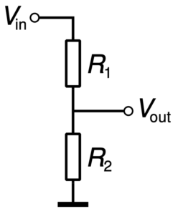

Obrázek 19 - Schéma odporového děliče [19]

Tento způsob snížení napětí zajišťuje, že výstupní napětí je vždy úměrné vstupnímu a v mezi 3,3 V. K nalezení potřebných hodnot odporů jsem použil vztah

|  |  |  |
| --- | --- | --- |
|  | $$U_{out}=\frac{R_{2}}{R_{1}+R_{2}}∙U_{in},$$ | (1) |

kde

*Uout* je velikost napětí z výstupu děliče (na odporu R2), V,

*R1* je velikost odporu prvního odporu děliče, Ω,

*R2* je velikost odporu druhého odporu děliče, Ω,

*Uin* je velikost napětí na vstupu děliče, V.

Trik spočívá v nalezení vhodné kombinace odporů (jejich vhodného poměru) tak, abychom při přivedení napětí o hodnotě 16 V na vstup děliče získali napětí na R2 co nejbližší hodnotě  
3,3 V. Zároveň nechceme, aby odpory byly příliš malé, docházelo by totiž k jejich zbytečnému zahřívání a tím negativnímu ovlivňování měření. Po zvážení různých kombinací odporů jsem vybral hodnotu odporu R1 180000 Ω a R2 47000 Ω. Tudíž po dosazení do vztahu (1) získám výsledné napětí

$U_{out}=\frac{47000}{47000+180000}∙16≅3,313 V$.

Odpory do odporového děliče jsem zvolil metalizované v provedení THT a pouzdře 0309. Prodejce uvádí jejich příkon 1 W a toleranci 1 %.

Dále následovalo změření skutečných hodnot těchto rezistorů multimetrem. Naměřené hodnoty byly R1 179500 Ω a R2 47100 Ω, tudíž po znovudosazení do vztahu (1) vyjde výstupní napětí

$U_{out}=\frac{47100}{47100+180200}∙16≅3,315 V$.

Dále je potřeba navrhnout algoritmus, který převede zdigitalizované hodnoty z A/D převodníku mikrokontroléru zpět na čtené napětí a následně hodnoty převede na skutečné napětí zdroje. Algoritmus bude vypadat následovně

|  |  |  |
| --- | --- | --- |
|  | $$U_{in}=\frac{U_{ref}}{resolution}∙x∙\frac{R_{1}+R_{2}}{R_{2}},$$ | (2) |

kde

*Uin* je velikost napětí na zdroji, V,

*Uref* je velikost referenčního napětí mikrokontroléru, V,

*resolution* je rozlišení A/D převodníku mikrokontroléru,

*x* hodnota čtená z A/D převodníku,

*R1* je velikost odporu prvního odporu děliče, Ω,

*R2* je velikost odporu druhého odporu děliče, Ω.

Poměr $\frac{U_{ref}}{resolution}∙x$ vyjadřuje velikost sníženého napětí na odporu *R2*, které je potřeba převést zpět na napětí na zdroji poměrem $\frac{R_{1}+R_{2}}{R_{2}}$, jenž jsem získal odvozením ze vztahu (1). Mikrokontrolér je vybaven dvanácti bitovým převodníkem, tudíž hodnota *resolution* bude odpovídat 212 – 1. Důvodem snížení hodnoty o 1 je ten, že čtu i nulové hodnoty napětí, tím pádem maximální čtená hodnota může být 4095. Po dosazení konstant bude vztah vypadat následovně

$$U_{in}=\frac{3,3}{4095}∙x∙\frac{47100+180200}{47100}.$$

## Volba způsobu měření proudu a jeho návrh

V současné době se elektrický proud téměř vždy měří převodem na elektrické napětí, které pak lze následně snadno elektronicky zpracovávat. Jelikož budu měřit proud stejnosměrný, mám prakticky na výběr ze dvou metod převodu proudu na napětí:

1. pomocí bočníků - přímé měření úbytku napětí na snímacím rezistoru,
2. senzory s Hallovou sondou - měření proudem generovaného magnetického pole Hallovým senzorem [20 - 22].

V případě bočníků se do cesty el. proudu vloží sériově tzv. snímací rezistor o velmi malé hodnotě, na kterém proud svým průchodem vytvoří dle Ohmova zákona úbytek napětí odpovídajícímu součinu protékaného proudu a odporu bočníku. Toto napětí se ve většině případů přivádí na vstupu A/D převodníku a převádí na digitální signál. Hodnota proudu se pak softwarově spočítá zpět dle Ohmova zákona v procesoru nebo mikrokontroléru. Jelikož v této metodě přidáváme do uzavřené el. smyčky další prvek (rezistor), ovlivňuje se zde měřením přímo samotný měřený proud, což může snižovat přesnost měření. Další nevýhodou je velmi omezený rozsah měřených proudů (max. cca 20 A), velký ztrátový výkon, a hlavně nemožnost přímého galvanického oddělení měření [20 - 22].

Senzory s Hallovou sondou využívají principu Hallova jevu, kdy vodič protékaný proudem kolem sebe vytváří magnetické pole. Indukce tohoto magnetického pole je snímána senzorem, jehož výstupem je napětí úměrné protékajícímu proudu, které se dále zpracovává obdobným způsobem jako v případě bočníku [20 - 22].

Na trhu existuje spousta Hallových senzorů v různých provedeních, všechny jsou však založeny na stejném principu a liší se pouze ve vnitřním uspořádání, množstvím elektronických prvků, popřípadě tvarem pouzdra. Velkými výrobci jsou například firma Infineon, LEM, Siemens, Allegro MicroSystems, Micronas a jiné [21, 22].

V provedení integrovaného obvodu je celý Hallův senzor ukryt v jeho pouzdře. Měřený proud protéká přímo vývody integrovaného obvodu, které jsou na tento proud dimenzovány. Dalšími vývody jsou napájení a výstup napětí, které je úměrné protékajícímu proudu. Provedení těchto senzorů proudu je vývodové nebo s technologií pro povrchovou montáž. Významným omezením pro navrhovatele měřícího systému proudu s tímto integrovaným obvodem představuje pečlivé dimenzování cesty na plošném spoji, kterou prochází měřený proud. Toto je zejména důležité při měření vyšších proudů, kdy je třeba zajistit, aby nedošlo k přílišnému zahřátí cesty na plošném spoji, v krajním případě k jejímu přerušení. Velkou výhodou těchto obvodů jsou jejich výrazně malé rozměry oproti bočníkovým senzorům [22].

Pro můj způsob měření jsem zvolil lineární sensor společnosti Allegro MicroSystems využívající Hallova jevu. Konkrétně model ACS715LLCTR-20A-T v SOIC8 puzdru. Důvodem výběru tohoto senzoru je zejména jeho poměr cena/výkon, kdy výrobce deklaruje nejistotu 1,5% při teplotě 25°C, citlivost výstupního napětí 185 mV/A a velmi stabilní offset výstupu. Senzor se napájí napětím 5 V a umožňuje měřit proud do 20 A. Dále výrobce uvádí, že napěťový offset výstupu pří průtoku nulového proudu by měl být roven jedné desetině napájecího napětí modulu, v mém případě tedy:

|  |  |  |
| --- | --- | --- |
|  | $$U_{offset}=0,1∙V_{cc}=0,1∙5,0=0,5 V,$$ | (3) |

kde

*Uoffset* je velikost výstupního napětí senzoru při nulovém proudu, V,

*Vcc* je napájecí napětí senzoru, V [23].

Výrobce doporučuje zapojení senzoru dle schématu na obrázku 20, kdy napájení senzoru by mělo být uzemněno přes keramický blokovací kondenzátor 100 nF a filtrovací kondenzátor, který jsem, dle doporučení dokumentace, zvolil též 100 nF.

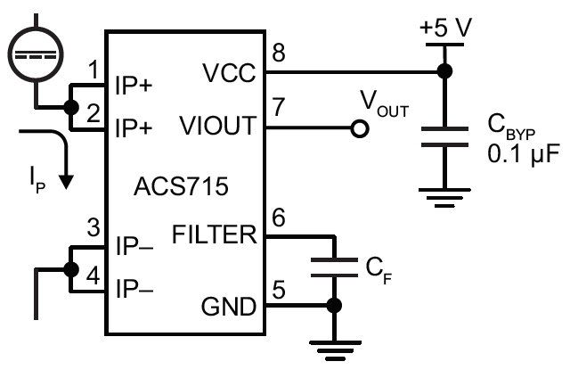

Obrázek 20 - Schéma doporučeného zapojení senzoru proudu dle výrobce [23]

Jelikož vybraná vývojová deska pracuje na napěťové úrovni 3,3 V a výstup senzoru při maximálním proudu 20 A může být až 5 V, nelze toto napětí přivést přímo na desku. Hrozilo by její poškození. Je tedy třeba regulovat toto napětí tak, aby při 5 V ze senzoru bylo na měřící pin desky přivedeno ekvivalentní napětí 3,3 V. Potřebné snížení napětí vyřešil odporový dělič, jehož hodnoty odporů byly získány z již zmíněného vztahu (1) a to obdobným způsobem. Stejně jako v předchozím případě trik spočívá v nalezení vhodné kombinace odporů tak, aby při přivedení napětí o hodnotě 5 V na vstup děliče bylo získáno napětí na R2 velmi blízké hodnotě 3,3 V. Zároveň není chtěné, aby odpory byly příliš malé, docházelo by totiž k jejich zbytečnému zahřívání, a tudíž negativnímu ovlivňování měření. Po zvážení různých kombinací odporů jsem vybral hodnotu odporu R1 62000 Ω a R2 120000 Ω. Tudíž po dosazení do vztahu (1) získám napětí

$U_{out}=\frac{120000}{62000+120000}∙5=3,297 V$.

Schéma bloku měření proudu je zobrazeno na obrázku 21, kde VSTUP je konektor pro připojení monitorovaného zdroje, VÝSTUP je konektor pro připojení zátěže ve formě EZS a A9 je analogový pin Arduina DUE, které převádí výstupní analogovou hodnotu napětí na digitální a vzápětí na proud vztahy popsanými dále v textu.

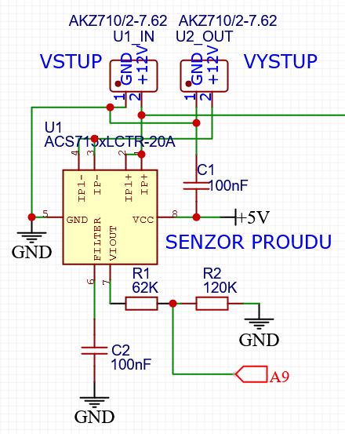

Obrázek 21 - Schéma bloku měření proudu

Dále jsem postupoval stejným způsobem jako při návrhu měření napětí. Následovalo tedy změření skutečných hodnot těchto rezistorů multimetrem. Naměřené hodnoty byly R1 62100 Ω a R2 120300 Ω, tudíž po znovudosazení do vztahu (1) vyšlo výstupní napětí

$U_{out}=\frac{120300}{62100+120300}∙5≅3,298 V$.

Dalším krokem bylo zpětné převedení hodnoty čtené z A/D převodníku na napětí podle vztahu (2) s rozdílem že, od něj bylo potřeba ještě odečíst kalibrační napětí *Uref* 0,5 V vypočtené ve vztahu (3). Po dosazení bude vztah vypadat následovně

$$U_{in}=\frac{3,3}{4095}∙x∙\frac{62100+120300}{62100}-0,5.$$

Výsledná hodnota napětí se poté převede na proud pomocí vztahu

|  |  |  |
| --- | --- | --- |
|  | $$I=\frac{U_{in}}{sensitivity},$$ | (4) |

kde

*I* je elektrický proud, A,

*Uin* je vypočtené napětí výstupu senzoru proudu, V,

*sensitivity* je citlivost senzoru proudu udávaná výrobcem 0,185, V/A.

Po dosazení konstant bude tedy vztah pro výpočet proudu

$I=\frac{U_{in}}{0,185}$.

### Návrh cesty plošného spoje senzoru proudu

Jelikož senzorem proudu poteče až 20 A, je třeba navrhnout cestu tak, aby tento proud bez problému ustála. Při návrhu spoje jsem vycházel z článku webového obchodu SOS ekectronic, který uvádí: *„Správné dimenzování šířky vodivého spoje a šířky izolační mezery mezi vodivými spoji má významný vliv na proudovou zatížitelnost a napěťové zatížení vodičů plošného spoje. Předem je proto třeba vědět, jaké bude na daném spoji proudové zatížení, aby nedocházelo k přehřívání. Také je třeba vědět, jaké bude největší napětí mezi dvěma ploškami, aby nedocházelo k jiskření a vytváření zkratů. Tyto parametry je třeba aplikovat do návrhového systému [24].“*

Článek také uvádí proudovou zatížitelnost vodičů: *„Například proudová zatížitelnost vodičů desky může být poměrně velká ve srovnání s drátovými vodiči, neboť plošný vodič disponuje mnohem větší ochlazovací plochou než vodič drátový. Měděný drát o průřezu 0,07 mm2 se přetaví při proudu 15 A, zatímco měděná fólie plošného spoje stejného průřezu se přetaví při proudu  
60 A. Nicméně trvalá provozní zatížitelnost je menší, přibližně 100 A/mm2 [24].“*

Ze vztahu pro výpočet proudové hustoty (5) lze zjistit, že proudová hustota, při které dojde k přetavení měděného drátu je 214 A∙mm-2 (6) a plošného spoje je 857 A∙mm-2 (7).

|  |  |  |
| --- | --- | --- |
|  | , | (5) |

kde  
 *J* je proudová hustota, A∙mm-2,  
*I* je elektrický proud, A,  
 *S* je průřez vodiče, mm2

|  |  |  |
| --- | --- | --- |
|  | , | (6) |
|  | , | (7) |

kde  
 *Jv* je proudová hustota měděného vodiče, A∙mm-2, *Jp* je proudová hustota plošného spoje, A∙mm-2.

Vypočtené hodnota však platí pouze pro krátkodobé zatížení. Článek dále uvádí trvalou provozní zatížitelnost u stejného průřezu na 100 A∙mm-2. Standardní tloušťka cesty plošného spoje je 35 ∙ 10-6 m. Potřebujeme tedy zjistit minimální šířku cesty plošného spoje, která vydrží dlouhodobé zatížení 20 A. Minimální šířku získám ze vztahu

|  |  |  |
| --- | --- | --- |
|  | $d= \frac{I}{J_{p}*h}= \frac{20}{100*0,035} ≅5,71 mm$, | (8) |

kde  
 *d* – šířka plošného spoje, mm,

*Jp* je proudová hustota plošného spoje, A∙mm-2.

*I* je elektrický proud, A.  
 *h* – výška plošného spoje, mm.

## Volba modulu reálného času

Jelikož jsem chtěl na paměťové médium ukládat časy jednotlivých měření, bylo třeba do modulu zakomponovat modul reálného času se záložní baterií tak, aby bylo možné uchovávat aktuální čas i po odpojení napájení modulu.

Vybral jsem modul s čipem DS1307. Důvodem, proč jsem vybral tento modul, byla jeho menší velikost oproti alternativě. RTC poskytuje sekundy, minuty, hodiny, den, datum, měsíc, rok a korekci přestupného roku. Data jsou přenášena přes I2C sběrnici. Rozměry jsou 27 mm délka, 28 mm šířka a 8,4 mm výška. Napájecí a komunikační napětí je 5,0 V, tudíž jej bylo třeba snížit na naše napětí 3,3 V. Této redukce jsem dosáhl modifikací modulu odpájením rezistorů R2 a R3 [24, 25].

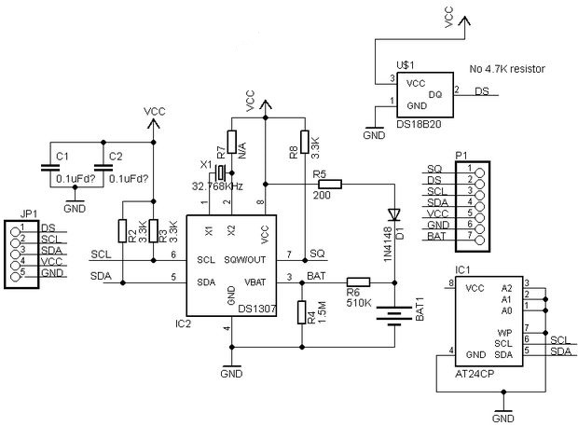

Obrázek 22 - Schéma RTC modulu DS1307 [26]

DS3231 navíc disponuje integrovaným teplotně kompenzovaným krystalovým oscilátorem. Dále poskytuje veškeré funkce předešlého modulu RTC. Rozměry jsou 38 mm délka, 22 mm šířka a 14 mm výška. Výhodou tohoto modulu je, že podporuje jak 5 V tak i 3,3 V [27].

## Volba ovládání modulu

Návrh ovládání modulu byl podmíněn volbou displeje, kdy jsem využil velké plochy tohoto displeje k dotykovému ovládání modulu. Vybraný displej lze koupit s dotykovým displejem rezistivní technologie. Jedná se o starší technologii, která však má několik výhod oproti kapacitním. Není náchylná na vlhkost (dobrá ovladatelnost při mokrém povrchu) a lze také displej ovládat i v rukavicích. Na povrchu displeje se nachází pružná membrána, která je zevnitř pokrytá velmi tenkou kovovou vrstvou. Pod membránou je další vodivá vrstva, která je pevná. Mezi vrstvami se nachází velmi tenká vzduchová mezera vymezená podpěrami, které od sebe obě vodivé vrstvy izolují. Při dotyku se horní vrstva mírně prohne, dotkne se té spodní a v daném místě začne procházet elektrický proud. Na základě analýzy velikosti proudů pak vyhodnocovací jednotka vypočítá polohu bodu dotyku [28].

Jelikož je dotykové ovládání poměrně složitější a náchylnější způsob ovládání, rozhodl jsem se modul vybavit alternativním způsobem ovládání pomocí inkrementálního enkodéru se zabudovaným tlačítkem. Tímto řešením se umožní ovládání modulu i v případě selhání dotykové funkcionality displeje. Enkodér jsem vybral řady EC11.

Trendem moderních prvků EZS je podpora jejich konfigurace, ovládání a přístup k datům skrz protokoly TCP/IP a HTTP/HTTPS, proto je modul vybaven ethernetovým rozhraním, aby bylo možné v budoucnu tyto prvky do softwaru jednoduše zakomponovat. K tomuto účelu je modul vybaven vývody pro připojení modulu USR-ES1 W5500, který převádí Ethernetové rozhraní do SPI rozhraní a opačně.

## Návrh napájení modulu

Při návrhu napájení modulu bylo třeba se rozhodnout, zdali napájet pomocí odděleného obvodu nebo přímo z napájecího zdroje EZS. Napájení pomocí odděleného obvodu (externího zdroje) by přineslo výhodu v tom, že by měřící obvod byl oddělen, tudíž by nedocházelo k ovlivňování měření. Nevýhodou tohoto řešení by byla nutnost dalšího nezávislého napájecího zdroje. Naproti tomu varianta sdíleného napájení by značně zjednodušila náš modul, umožnila by použít jeden zdroj jak pro napájení EZS, tak i pro náš modul. Nevýhodou by bylo ovlivňování měření zátěží modulu. Toto ovlivňování by však bylo možné do velké míry korigovat softwarově. Po zvážení výhod a nevýhod obou variant jsem se rozhodl pro sdílené napájení.

Dalším krokem bylo navržení napájení jednotlivých částí modulu (Arduina DUE, displeje, EEPROM, RTC modulu a senzoru proudu). Arduino DUE lze napájet několika napětími. Ostatní prvky modulu však potřebují buď 3,3 V (displej, EEPROM, RTC a lineární enkodér) nebo 5 V (senzor proudu, lineární enkodér). Jelikož Arduino DUE poskytuje výstupy právě  
3,3 a 5 V, rozhodl jsem se je využít a všechny prvky modulu napájet skrz Arduino. Zbývalo navrhnout napájení Arduina DUE. Arduino DUE lze napájet buď pomocí 5 V přes micro USB konektor nebo 5 V pin, anebo pomocí 7 až 12 V přes 2,1 mm jack nebo VIN pin. Zvolil jsem napájení pomocí 5 V přes 5V pin. Bylo třeba snížit vstupní napětí dosahující až 16 V na stabilních 5 V. K tomuto účelu jsem vybral DC/DC měnič společnosti Traco Power označení TSR 1-2450, který poskytuje výstupní napětí 5 V s přesností ±2 %, minimální účinnost 94 % a maximální proud 1 A. Doporučené vstupní napětí tohoto měniče je 6,5 až 36 V [29, 30].

## Souhrn vybraných komponent

Na navrhovaný modul jsou tedy použity tyto komponenty:

* 3,5 palcový TFT displej ILI9488 a rezistivním dotykovým displejem MSP3520,
* Arduino DUE,
* senzor proudu ACS715LLCTR-20A-T,
* RTC modul DS1307,
* inkrementální enkodér s tlačítkem EC11,
* DC/DC měnič TSR 1-2450,
* metalizované THT rezistory hodnot 47k, 62k, 120k a 180k,
* SMD rezistor 1206 hodnoty 10k – 3 ks,
* keramický SMD kondenzátor 0805 100 nF/50 V – 3 ks,
* EEPROM THT 24LC04B 256 KB,
* patice 2,54 mm 8 pinů SOKL 8,
* Svorkovnice AKZ710/2-7.62-V-GREEN – 2 ks,
* dutinková lišta 1x4pin rozteč 2,54 mm,
* dutinková lišta 1x14pin rozteč 2,54 mm,
* dutinková lišta 2x3pin rozteč 2,54 mm,
* kolíková lišta 1x8pin rozteč 2,54 mm – 5 ks,
* kolíková lišta 1x10pin rozteč 2,54 mm.

## Oživení a otestování komponent jednotlivě a v jejich celku

Dalším krokem návrhu modulu bylo otestování funkčnosti jednotlivých komponent a odzkoušení jejich konfigurace a komunikace na nepájivém poli. Po odzkoušení následovalo navrhnutí schématu modulu v aplikaci EasyEDA a odzkoušení komplexního systému zapojeného dle navrhnutého schématu, a to též na nepájivém poli. Schéma modulu se nachází v příloze A. Pro tuto fázi odzkoušení bylo nezbytné navrhnout hrubý program pro ovládání systému a měření stanovených veličin.

## Návrh desky plošných spojů

Posledním krokem návrhu modulu bylo navržení desky plošných spojů v aplikaci EeasyEDA a její realizace. Při návrhu byl brán ohled hlavně na celkovou kompaktnost modulu, kdy jsem zvolil řešení pomocí sendvičové stavby modulu. Řešení spočívalo v designu DPS tak, že na ní zespodu bude nasunuto Arduino DUE a z vrchu se poté nasune displej.

Při v návrhu DPS nebylo možné realizovat cestu od vstupního konektoru k senzoru proudu a k výstupnímu konektoru za dodržení požadavku na minimální šířku cesty 5,71 mm, aniž by došlo k jejich spojení a tudíž zkratu. Problém jsem se rozhodl řešit odhalením této cesty v designu DPS a dodatečně na spoj nanést vrstvu cínu při zhotovení modulu. Cestu jsem tedy navrhl s maximální možnou šířkou 3,2 mm za dodržení bezpečného rozestupu cest 0,62 mm. Šířku všech ostatních cest jsem zvolil 1 mm. Náhledy DPS jsou v příloze B. Gerber soubor DPS je na přiloženém CD.

# Realizace modulu

DPS jsem nechal vyrobit firmou JLCPCB přes portál [https://jlcpcb.com](https://jlcpcb.com/). Jakmile deska dorazila, osadil jsem ji vybranými komponenty, seskládal celý modul a otestoval funkčnost všech prvků. Při sestrojení modulu jsem se potýkal s nedostatečným prostorem pro SD kartu. Problém jsem částečně vyřešil napájením výstupního konektoru z opačné strany desky. SD kartě však bránil i DC/DC měnič, proto jsem celý modul displeje s SD slotem nadstavil plastovým 3D výtiskem. V příští verzi DPS bych toto řešil výměnou umístění senzoru proudu a DC/DC měniče, kdy senzor proudu bych umístil z horní strany desky a DC/DC měnič zespodu.

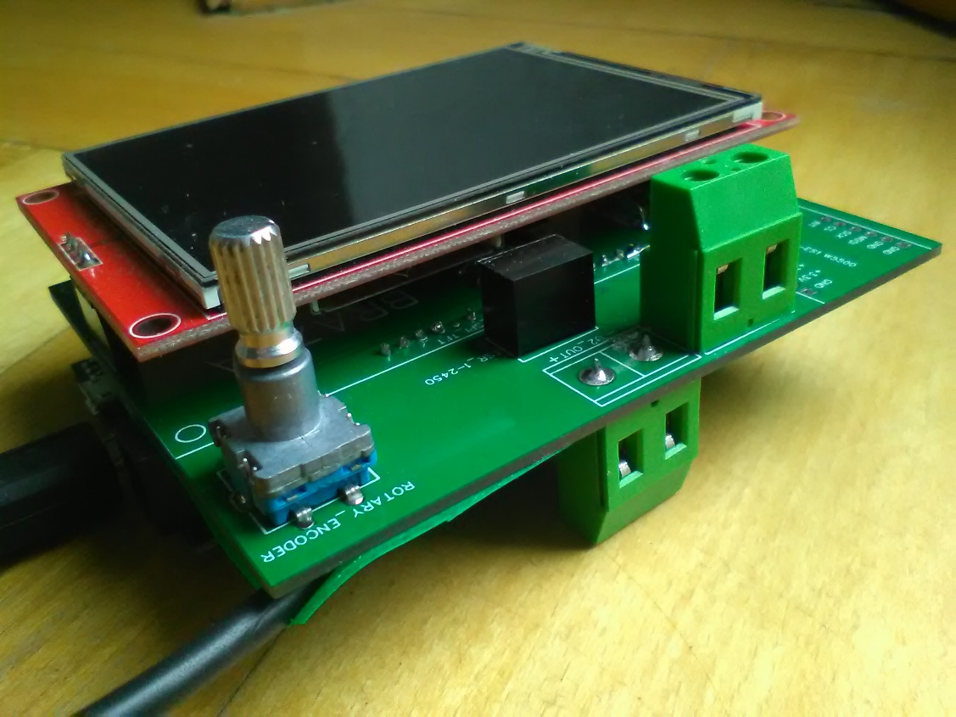

Obrázek 23 - Sestrojený modul – pohled 1

Při testování modulu jsem narazil na problém nadměrného zahřívání lineárního stabilizátoru Arduina DUE. Abych problém vyřešil, přešel jsem k jinému způsobu napájení Arduina a to přes USB z pěti voltového výstupu DC/DC měniče.

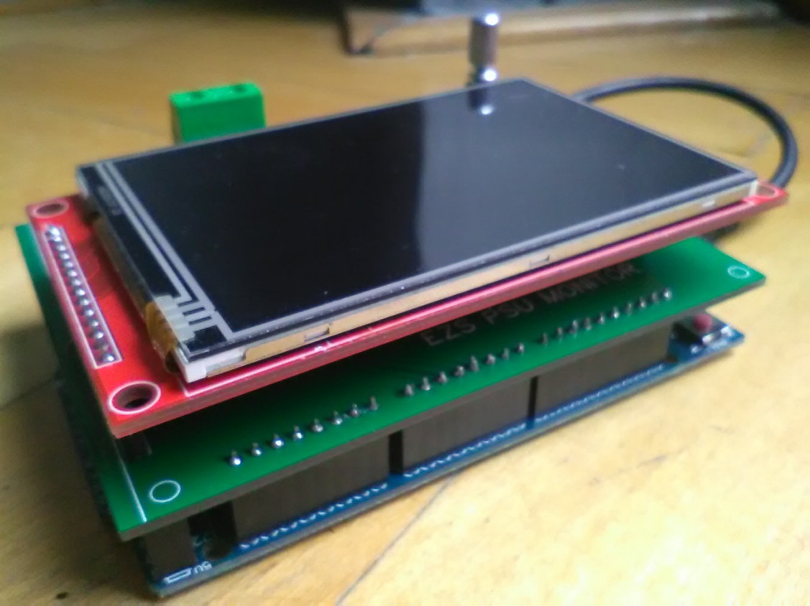

Obrázek 24 - Sestrojený model - pohled 2

# Programování modulu a jeho ladění

K programování vývojové desky jsem využil textový editor Visual Studio Code s rozšířením Platformio pro programování embedded zařízení. Prvním krokem programování bylo specifikování funkcí, které by modul měl umožňovat a obecný návrh algoritmu. V rámci návrhu bylo také potřeba navrhnout strukturu menu systému, a to na základě vyspecifikovaných funkcí. Celý proces byl završen samotnou realizací programu na základě navrženého vývojového diagramu a vzápětí jeho laděním.

## Specifikace funkcí a ovládání modulu

Specifikování funkcí a ovládání modulu vyplývalo do velké míry z podkapitoly Definice modulu, jeho účelu a požadavků na něj. Modul umožňuje

* Zobrazování měřeného napětí, proudu, výkonu a spotřeby na displeji a jejich logování na SD kartu.
* Nastavování maximálních a minimálních hodnot měřeného napětí a proudu pomocí menu systému.
* Při překročení maximálních hodnot napětí či proudu, odlišit jejich zobrazení červenou barvou textu a fakt zapsat na SD kartu.
* Při poklesu napětí či proudu pod minimální nastavenou mez, odlišit jejich zobrazení žlutou barvou textu a fakt zapsat na SD kartu.
* Nastavování modulu pomocí konfiguračního souboru na SD kartě:
  + zdali je konfig uložen v EEPROM,
  + nastavení maximálních a minimálních hodnot měřeného napětí a proudu
  + nastavení frekvence měření,
  + nastavení citlivosti senzoru proudu,
  + stanovení hodnot odporů odporového děliče bloku měření napětí (výměnou odporů v modulu a změnou jejich hodnot v konfigu lze zvednout či snížit maximální možné měřené napětí),
  + stanovení hodnot odporů odporového děliče bloku měření proudu,
  + specifikování rozlišení A/D převodníku,
  + specifikování referenčního napětí A/D převodníku,
  + specifikování hodnoty kalibrace měřeného proudu,
  + specifikování hodnoty kalibrace výstupního napětí senzoru proudu,
  + specifikování hodnoty kalibrace měřeného napětí,
  + nastavení rotace displeje,
  + nastavení délky času neaktivity, po jejíž překročení dojde k přepnutí zpět do stavu měření.
* Nastavování datumu a času pomocí menu systému.
* Kalibrace dotykového displeje pomocí menu systému.
* Načtení konfig souboru z SD karty. V případě že selže načtení z SD karty, načíst konfig z EEPROM.
* Možnost softwarového připojení a odpojení SD karty.
* Možnost uložení a načtení konfig souboru z SD karty.

## Návrh programu

Program je tvořen konfiguracemi Debug a Release. Konfiguraci je možné vybrat nastavením preprocessor directivy DEBUG na 1 nebo 0 před kompilací programu, přičemž 1 je verze Debug a 0 je Release. Release konfigurace poskytuje jen nezbytné možnosti a údaje pro koncového uživatele a při měření zpracovává jen napětí, proud, výkon a spotřebu. Debug konfigurace slouží k debugování chyb a ladění programu. V této konfiguraci jsou veškeré kroky vypisovány na serial (terminál) a při měření se na displeji vypisují mezivýpočty měření a hodnoty čtené z A/D převodníku.

Hierarchie menu systému vypadá následovně:

* měřit,
* nastavení,
  + nastavení maximálního napětí,
  + nastavení minimálního napětí,
  + nastavení maximálního proudu,
  + nastavení minimálního proudu,
  + nastavení periody mezi měřeními,
  + nastavení datumu,
  + nastavení času,
  + kalibrace dotykového displeje,
* odpojit SD,
* připojit SD,
* načíst konfig,
* uložit konfig,
* vypsat konfig (Debug),
* vypsat EEPROM (Debug).

## Realizace programu

Při spuštění modulu se nadeklarují, nadefinují a nainicializují potřebné proměnné a funkce. Tento proces je poměrně komplexní, proto se pokusím o jeho zjednodušený popis. Pro jeho správné pochopení však čtenáři doporučuji si procházet zdrojový kód zároveň na přiloženém CD.

Mimo jiné proměnné se na počátku nadefinují objekty reprezentující např. konfigurační soubor (*config*), displej (*tft*), EEPROM (*eeprom*) a RTC (*rtc*). Pomocí nichž se nainicializují vstupní a výstupní objekty, které poslouží k vytvoření navigačního objektu menu systému nav. V konfiguraci Release je výstupním objektem menu systému displej *eSpiOut*. Vstupním objektem je dotykový displej *touch* a inkrementální enkodér *encStream*. Konfigurace Debug navíc disponuje výstupy a vstupy přes UART seriové linky *Serial* a *SerialUSB*. K vytvoření navigačního objektu nav je také potřeba nadefinovat strukturu menu systému. To se provede pomocí maker *PADMENU* a *MENU*, kdy se nejdříve vytvoří submenu na hierarchicky nejnižší úrovni menu systému. Nejdříve se tedy vytvoří podmenu sloužící k nastavení datumu a času modulu, a to v podmenu nastavení (*settingsMenu*). V podmenu nastavení se také vytvoří položky pro nastavení maximálních a minimálních hodnot napětí a proudu, perioda měření a kalibrace dotykového displeje. O stupeň výš se poté vytvoří hlavní menu *mainMenu*, ve kterém lze spustit měření, přesunout se do již zmíněného nastavení, odpojit a připojit SD kartu a načíst a uložit konfigurační soubor. Debug konfigurace pak navíc zahrnuje možnost vypsat obsah konfiguračního souboru a obsah EEPROM na sériové linky.

Následně se provede funkce *setup*, ve které se spustí komunikace s displejem, načte se konfigurace z SD nebo EEPROM. Spustí se komunikace s RTC modulem a provede se závěrečné nastavení menu systému. Poté program přejde k exekuci funkce *loop*, která běží v nekonečné smyčce. V této smyčce se zkontrolují vstupy a výstupy menu systému pomocí funkce *poll*, zdali není nový vstupní signál, který by bylo třeba zpracovat, či není třeba aktualizovat jeden z výstupů. Následně se ověří podmínka, zdali je menu systém ve stavu spánku. Je-li ve stavu spánku, provede se měření, není-li, vrátí se zpět na začátek k ověření vstupů a výstupů. Vývojový diagram programu je na obrázku 25.

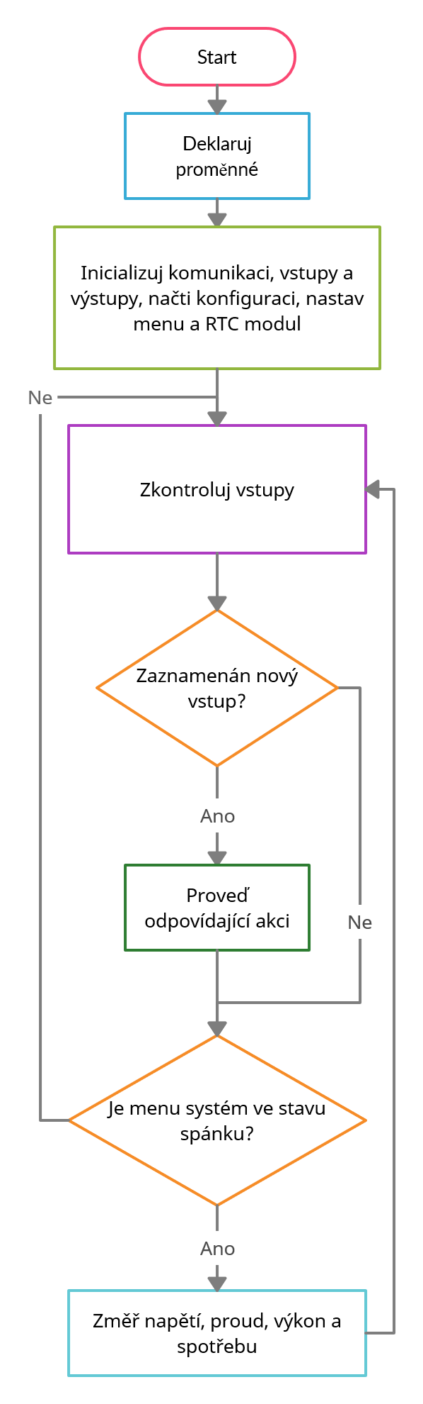

Obrázek 25 – Vývojový diagram programu

V rámci tvorby programu jsem narazil na několik problémů. Zmíním však jen ty nejpodstatnější. Zvolená menu knihovna nedisponovala třídou pro dotykový displej zvoleného displeje, proto jsem napsal třídu vlastní s názvem *TFT_eSPI_touchIn* poděděním třídy *menuIn*. Při psaní této třídy jsem se inspiroval obdobnou třídou *menuUTouch* obsaženou v použité knihovně menu systému.

Dále se mi nedařilo nalézt minimalistickou knihovnu pro zápis a čtení celých typů do paměti EEPROM. Zvolil jsem tedy cestu napsání vlastní knihovny poděděním třídy *I2C_eeprom*, disponující základní funkcionalitou a přidáním dvou metod pro zapisování a čtení celých typů z knihovny *SparkFun_Extrenal_EEPROM*.

Při měření napětí a proudu A/D převodník vykazoval několikanásobně menší hodnoty převedeného čteného napětí. Po podrobnějším prostudování Arduino dokumentace k funkci *analogRead* jsem se dozvěděl, že na Arduino DUE deskách je rozlišení ADC defaultně nastaveno na 10 bitů pro zpětnou kompatibilitu s ostatními deskami. Stačilo tedy nastavit rozlišení ADC na plných 12 bitů zavoláním funkce *analogReadResolution*(12).

# Ověření funkčnosti

V rámci ověření funkčnosti jsem otestoval správné chování všech položek menu systému, signalizování překročení maximálních nastavených hodnot (obrázek 28), signalizování poklesu pod povolené hodnoty (obrázek 28) a provedl jsem proměření charakteristiky proudového zatížení laboratorní zátěže do 150 W s pomocí laboratorního zdroje QPX1200S AIM-TTI. Dále jsem proměřil zátěžovou charakteristiku napětí zdroje LW-K3010D se stejnou zátěží. Blokové schéma měřícího pracoviště je na obrázku 26 a samotné pracoviště je zachyceno na obrázku 27.

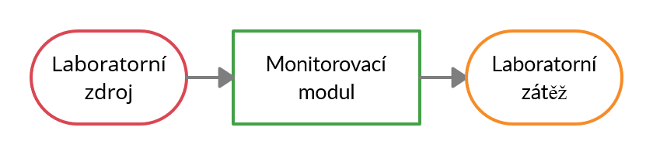

Obrázek 26 - Blokové schéma měřícího pracoviště

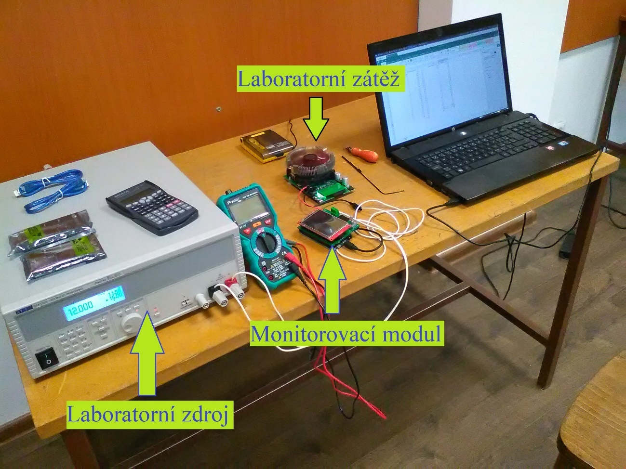

Obrázek 27 - Měřící pracoviště

Ukázkové měření s detailem na zobrazené měření na displeji modulu lze vidět na obrázku 28. Na displeji je červenou barvou zobrazeno překročení napětí přes povolenou mez 12 V a žlutě pokles proudu pod minimální nastavenou mez 1 A.

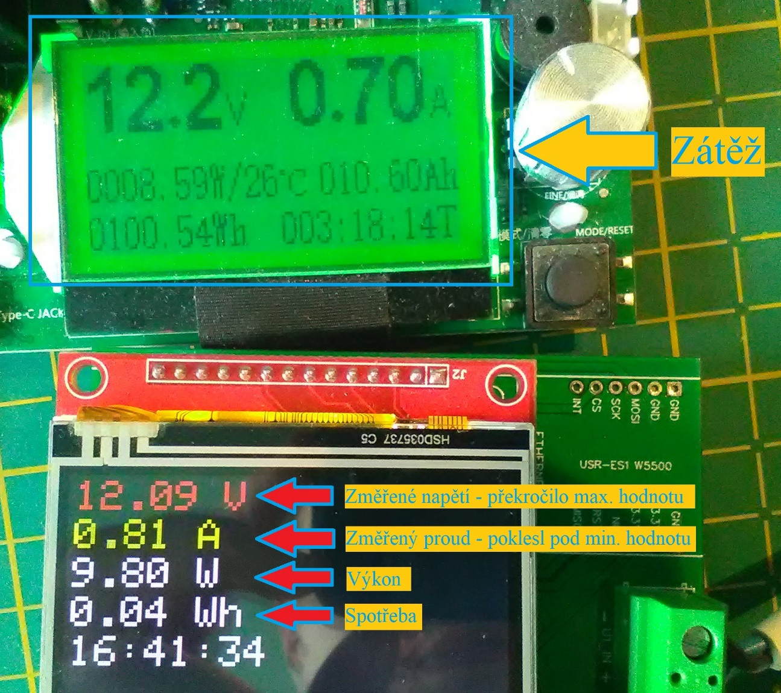

Obrázek 28 - Zobrazení měřených hodnot

## Proměření charakteristiky proudového zatížení laboratorní zátěže

Zátěž umožňovala měření do výkonu 150 W, kterému při napětí 12 V odpovídá maximální proud 12,5 A. Nejdříve jsem změřil proud bez laboratorní zátěže (pouze se zátěží  
modulu – 0,09 A při 12 V). Dále jsem měřil proud od 0,5 A až po 12 A, a to po krocích 0,5 A. Za skutečné hodnoty proudu jsem považoval hodnoty zobrazené zdrojem. Ke změřeným hodnotám jsem pak následně spočítal jejich absolutní chyby, z nichž jsem poté spočítal aritmetický průměr  
(0,1652 A), jehož výsledek jsem použil ke zkalibrování měření. Změřené hodnoty lze vidět  
v tabulce přílohy C. Z lineární spojnice trendu vyznačené na grafu obrázku 29 červeně, můžeme vidět trend nárůstu absolutní chyby v závislosti na velikosti proudu a tím potažmo teplotě. Maximální absolutní chyba byla 0,20 A. Z grafu je patrné, že měření bylo zatíženo systematickou chybou.

Obrázek 29 - Závislost absolutní chyby měřeného proudu na velikosti skutečného proudu

Po zkalibrování jsem zopakoval měření totožným způsobem. Výsledky lze vidět v tabulce přílohy D a závislost absolutní chyby měřeného proudu na velikosti skutečného proudu na grafu obrázku 30. Lze také vidět, že se kalibrací povedlo snížit chybu měření pod maximální povolenou hladinu chyby 0,12 V. Závislost relativní chyby měřeného proudu lze vidět v grafu  
obrázku 31, na kterém lze také vidět splnění požadavku na maximální relativní chybu proudu 1,5%.

Obrázek 30 - Závislost absolutní chyby měřeného proudu na skutečném proudu po zkalibrování

Obrázek 31 - Závislost relativní chyby měřeného proudu na skutečném proudu

## Proměření zahřívání modulu při vysokém proudu

Dalším důležitým krokem ověření správné funkčnosti modulu bylo změření teplot modulu při vysokém proudu. Měření spočívalo v měření teplot zejména cesty od vstupu modulu k senzoru proudu, senzoru proudu a cesty k výstupu modulu bez zátěže a poté následně s deseti minutovou zátěží 12 A.

K měření teplot jsem použil termokameru Testo 865. Měření probíhalo za pokojové teploty 22 °C. Termosnímek modulu můžeme vidět na obrázku 32. Bez zátěže nejvyšších průměrných teplot dosahoval DC/DC měnič modulu a to 30,9 °C. Druhým nejvíce se zahřívajícím prvkem byla SD karta modulu, která dosahovala průměrných teplot 28,3 °C.

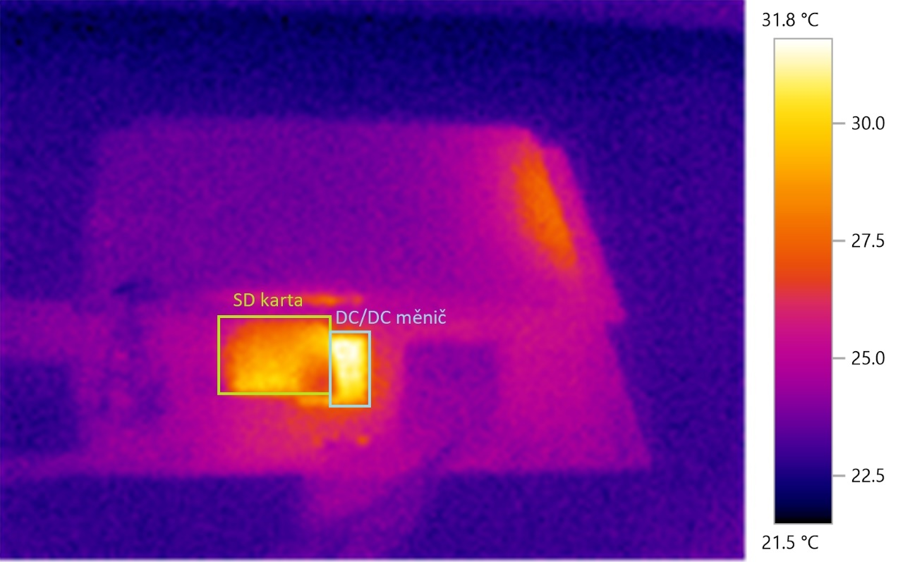

Obrázek 32 - Termosnímek modulu bez zatíženého zdroje

Po 10 minutách zatížení 12 A největších teplot dosahoval samotný senzor proudu, který můžeme vidět v oblasti AV1 obrázku 33. Dosáhl průměrné teploty 48 °C. Cesty se vůči desce nijak znatelně nezahřívaly. Veškeré teploty se tedy držely v příznivých mezích a lze předpokládat jejich přijatelné hodnoty i u maximálního proudu 20 A. Případné vysoké teploty senzoru by se daly jednoduše řešit přichycením pasivního chladiče.

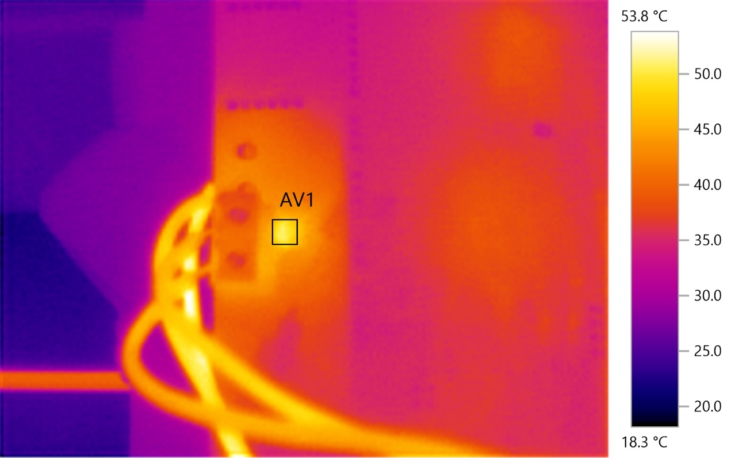

Obrázek 33 - Termosnímek detailu senzoru proudu při zatíženém zdroji

Pro porovnání lze na obrázku 34 vidět záběr celého modulu z přibližně stejného úhlu jako  
u obrázku 31, avšak při zatížení 12 A.

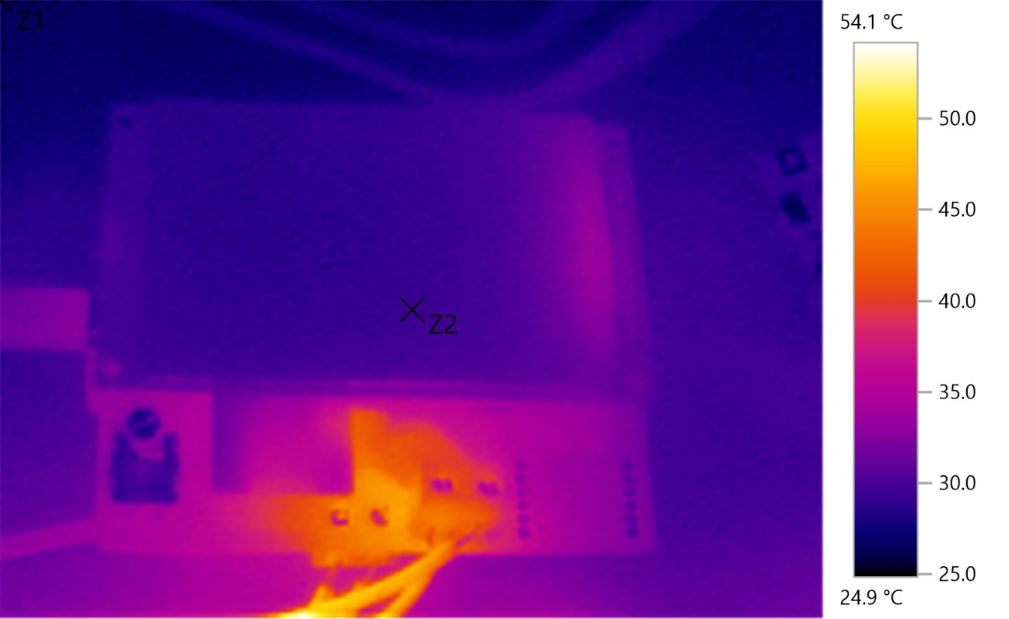

Obrázek 34 - Termosnímek modulu při zatíženém zdroji

## Proměření zatěžovací charakteristiky laboratorního zdroje

Proměření zatěžovací charakteristiky zdroje LW-K3010D spočívalo v proměření poklesu napětí zdroje v závislosti na jeho zatížení. Za skutečné napětí jsem uvažoval napětí zobrazené na displeji zátěže. Výchozí napětí jsem zvolil 12 V. Co se týče proudu, tak ten jsem postupně navyšoval stejným způsobem jak v kapitole Proměření charakteristiky proudového zatížení laboratorní z. Jediným rozdílem bylo omezení zdroje, který umožňoval maximální výstupní proud do 10 A. Změřené hodnoty můžete vidět v tabulce přílohy E. Na grafu obrázku 35 lze vidět závislost absolutní chyby měřeného napětí na skutečném proudu. Z trendu křivky grafu absolutní chyby měřeného napětí lze vyčíst, že dochází k nárůstu chyby s narůstajícím proudem. Maximální naměřená absolutní chyba pak byla 0,55 V.

Obrázek 35 - Závislost absolutní chyby měřeného napětí na skutečném proudu

Na grafu obrázku 36 lze vidět zatěžovací charakteristiku měřeného zdroje, vyjadřující pokles napětí v závislosti na zatížení zdroje. Při zatížení 10 A došlo k poklesu napětí na hodnotu  
10,93 V, což je pokles o 1,18 V.

Obrázek 36 – Zatěžovací charakteristika měřeného zdroje

Průměr absolutních chyb měřeného napětí vychází 0,3586 V. Tuto hodnotu jsem použil ke kalibraci měřícího modulu a měření jsem provedl znovu. Výsledné hodnoty lze vidět v příloze E. Na grafu obrázku 37 lze vidět závislost absolutní chyby měřeného napětí na skutečném proudu po kalibraci. Po zkalibrování se chyby měření posunuly blíže ke skutečné hodnotě a vešly se  
do stanovené hranice 0,3 V. Nejpřesnější oblast měření napětí je při proudu v rozmezí 1,5 – 8 A.

V grafu obrázku 38 jsou pak zobrazeny výsledné relativní chyby měřeného napětí  
po zkalibrování, kde lze vidět splnění stanoveného požadavku na relativní chybu napětí  
pod hladinu 3%. Z trendu obou grafů lze vidět, že dochází k nárůstu chyby měřeného napětí i  
po kalibraci.

Obrázek 37 - Závislost absolutní chyby měřeného napětí na skutečném proudu po kalibraci

Obrázek 38 - Závislost relativní chyby měřeného napětí na velikosti skutečného proudu

# Závěr

V diplomové práci se mi úspěšně podařilo navrhnout, sestrojit, naprogramovat a odzkoušet modul pro monitorování napájecích zdrojů EZS. Modul umožňuje sledování napětí, proudu, výkonu a spotřeby napájecího zdroje na displeji a jejich zaznamenávání na SD kartu. Modul také na displeji signalizuje překročení napětí a proudu přes povolenou mez a jejich pokles pod minimální nastavenou hranici. Modul splnil požadavky na přesnost stanovené v kapitole Definice modulu, jeho účelu a požadavků na něj.

V druhé iteraci modulu bych v DPS změnil umístění výstupního konektoru ze spodní strany desky. Dále bych prohodil umístění senzoru proudu a DC/DC měniče, kdy senzor proudu bych umístil z vrchní strany desky a DC/DC měnič zespodu. V poslední řadě bych navrhl permanentní způsob napájení modulu k provizornímu řešení popsanému v kapitole Realizace modulu. Řešení by spočívalo ve vyvedení 5 V na microUSB konektor přidaný k desce. Napětí by se pak přivedlo konektorem do Arduina.

Pro zpřesnění měření by bylo vhodné provést rozsáhlejší série měření při různých napětí a s větším počtem záznamů na jeden krok. Dále by pro zpřesnění měření bylo možné modul vybavit externím referenčním napětím.

Hlavní rozvoj modulu a další práci na něm vidím v softwarové implementaci monitorování a nastavování zdroje přes internet. Toto by dále umožnilo implementování ukládání dat  
do databáze na server a spravování systémů složených z několika zdrojů a monitorovacích modulů. Přidání těchto možností by muselo být doprovázeno odpovídajícími bezpečnostními opatřeními a pojistkami.

# Seznam literatury

[1] ZELINOVÁ, Lenka. *LABORATORNÍ ZDROJ S VYSOKOU ÚČINNOSTÍ*. Brno, 2011. Bakalářská práce. Vysoké učení technické v Brně.

[2] MADRON, Martin. *NAPÁJECÍ ZDROJ S DIGITÁLNÍM ŘÍZENÍM*. Brno, 2011. Bakalářská práce. Vysoké učení technické v Brně.

[3] DŘÍNOSVKÝ, Jiří, Tomáš FRÝZA, Václav RŮŽEK a Jiří ZACHAR. *ELEKTROMAGNETICKÁ KOMPATIBILITA*. Brno, 2017 Vysoké učení technické v Brně.

[4] STANĚK, Pavel. *Návrh lineárního napájecího zdroje s předregulací*. Praha, 2015. Bakalářská práce. České vysoké učení technické v Praze.

[5] Zdroje napájení AC-DC. *Meanwell* [online]. 2020: MEAN WELL ENTERPRISES CO. [cit. 2021-01-22]. Dostupné z: <https://www.czech-meanwell.cz/meanwell/AC-DC-c1_0_1.htm>

[6] *Varnet* [online]. VARNET s.r.o, 2020 [cit. 2021-01-24]. Dostupné z: <https://www.varnet.cz>

[7] *Absolon* [online]. Praha: ALARM ABSOLON, spol. s r.o., 2020 [cit. 2021-01-24]. Dostupné z: <https://www.absolon.cz/>

[8] LDP-3208S-WHITE_1_600. In: *Embeddedadventures* [online]. [cit. 2021-03-24]. Dostupné z: http://www.embeddedadventures.com/images/uploaded_images/LDP-3208S-WHITE_1_600.jpg

[9] Arduino a displeje II. *Bastlirna hwkitchen* [online]. 2015 [cit. 2021-03-24]. Dostupné z: <https://bastlirna.hwkitchen.cz/arduino-a-displeje-ii/>

[10] KABÁT, Zdeněk. Technologie: TFT LCD displeje. *Svět hardware* [online]. 2003 [cit. 2021-03-25]. Dostupné z: <https://www.svethardware.cz/technologie-tft-lcd-displeje/7555>

[11] KROMPOLC, Tomáš. Je lepší LCD nebo OLED? Vše, co potřebujete vědět displejích. In: *Smartmania* [online]. 2019 [cit. 2021-03-25]. Dostupné z: <https://smartmania.cz/je-lepsi-lcd-nebo-oled-vse-co-potrebujete-vedet-displejich/>

[12] ČÍŽEK, Jakub. Pojďme programovat elektroniku: Vyzkoušíme elektronický papír, který proslavil čtečku Kindle. In: *Zive* [online]. 2017 [cit. 2021-03-25]. Dostupné z: <https://www.zive.cz/clanky/pojdme-programovat-elektroniku-vyzkousime-elektronicky-papir-ktery-proslavil-ctecku-kindle/sc-3-a-190206/default.aspx>

[13] 3.5 Inch TFT LCD Module With Touch. In: *Aliexpress* [online]. [cit. 2021-03-26]. Dostupné z: <https://www.aliexpress.com/item/32954128438.html?spm=a2g0o.productlist.0.0.26cf61baA4T1VE&algo_pvid=8c87b5e3-4359-4925-b886-022476b923df&algo_expid=8c87b5e3-4359-4925-b886-022476b923df-3&btsid=2100bb5116167844991104025ee125&ws_ab_test=searchweb0_0,searchweb201602_,searchweb201603_>

[14] *Arduino* [online]. Arduino, 2021 [cit. 2021-03-28]. Dostupné z: <https://store.arduino.cc>

[15] *ESP32 Series* [online]. 3.6. Espressif Systems, 2021 [cit. 2021-03-28]. Dostupné z: https://www.espressif.com/sites/default/files/documentation/esp32_datasheet_en.pdf

[16] SUCH, David. Espressif ESP32 Tutorial — Getting Started. In: *Medium* [online]. 2018 [cit. 2021-03-28]. Dostupné z: https://medium.com/coinmonks/espressif-esp32-tutorial-getting-started-3d1916362738

[17] *Raspberry Pi Pico Datasheet* [online]. Raspberry Pi Foundation, 2021 [cit. 2021-03-28]. Dostupné z: https://datasheets.raspberrypi.org/pico/pico-datasheet.pdf

[18] Raspberry Pi Pico. In: *RPishop* [online]. 2021 [cit. 2021-03-28]. Dostupné z: <https://rpishop.cz/pico/3352-676-raspberry-pi-pico-0617588405587.html#/189-prislusenstvi-se_sadou_headeru_male>

[19] Voltage Divider Formula. *Toppr* [online]. [cit. 2021-5-2]. Dostupné z: https://www.toppr.com/guides/physics-formulas/voltage-divider-formula/

[20] VOJÁČEK, Antonín. Integrované senzory proudu a problematika použití – 1.část. In: *Automatizace HW* [online]. 2009 [cit. 2021-03-30]. Dostupné z: https://automatizace.hw.cz//integrovane-senzory-proudu-a-problematika-pouziti-1cast

[21] VACULÍK, Vlastimil. *Snímače proudu*. Brno, 2011. Diplomová práce. Vysoké učení technické v Brně.

[22] JANŮ, Přemysl. MĚŘENÍ VYŠŠÍCH PROUDŮ POMOCÍ INTEGROVANÉHO HALLOVA SENZORU. *Slaboproudý obzor*. 2017, **73**, 11-14.

[23] Automotive Grade, Fully Integrated, Hall-Effect-Based Linear Current Sensor IC with 2.1 kVRMS Voltage Isolation and Low-Resistance Current Conductor. In: *Allegromicro* [online]. Manchester: Allegro MicroSystems [cit. 2021-04-01]. Dostupné z: https://www.allegromicro.com/~/media/Files/Datasheets/ACS715-Datasheet.ashx

[24] Design desky plošných spojů - Jak postupovat při testování desek plošných spojů (3. část). In: *Soselectronic* [online]. soselectronic, 2017 [cit. 2021-04-02]. Dostupné z: https://www.soselectronic.cz/articles/sos-supplier-of-solution/design-desky-plosnych-spoju-jak-postupovat-pri-testovani-desek-plosnych-spoju-3-cast-1975

[25] Modul RTC, I2C a 32kb flash ZS-042 / DS3231. In: *GME* [online]. [cit. 2021-04-03]. Dostupné z: <https://www.gme.cz/modul-rtc-ds323-i2c-a-32kb-flash>

[26] How to modify DS1307 RTC to use 3.3V for Raspberry Pi? In: *StackExchange* [online]. [cit. 2021-04-03]. Dostupné z: https://electronics.stackexchange.com/questions/98361/how-to-modify-ds1307-rtc-to-use-3-3v-for-raspberry-pi

[27] Modul RTC DS1307 s 32K flash. In: *GME* [online]. [cit. 2021-04-03]. Dostupné z: https://www.gme.cz/modul-rtc-ds1307-s-32k-flash

[28] Rezistivní vs. kapacitní dotykový monitor. In: *Codeware* [online]. [cit. 2021-04-04]. Dostupné z: <https://www.codeware.cz/blog/rezistivni-vs-kapacitni-dotykovy-monitor>

[29] Arduino Due. In: *Arduino* [online]. [cit. 2021-04-06]. Dostupné z: https://www.arduino.cc/en/pmwiki.php?n=Main/ArduinoBoardDue

[30] TRACO POWER TSR 1 Series, 1 A. In: *Traco Power* [online]. [cit. 2021-04-06]. Dostupné z: <https://www.tracopower.com/sites/default/files/products/datasheets/tsr1_datasheet.pdf>

# Seznam příloh

Příloha A – Schéma modulu

Příloha B – Náhledy desky plošných spojů

Příloha C – Tabulka naměřených hodnot proudu

Příloha D – Tabulka naměřených hodnot proudu po kalibraci

Příloha E – Tabulka naměřených hodnot napětí

Příloha F – Tabulka naměřených hodnot napětí po kalibraci

#### Příloha A – Schéma modulu

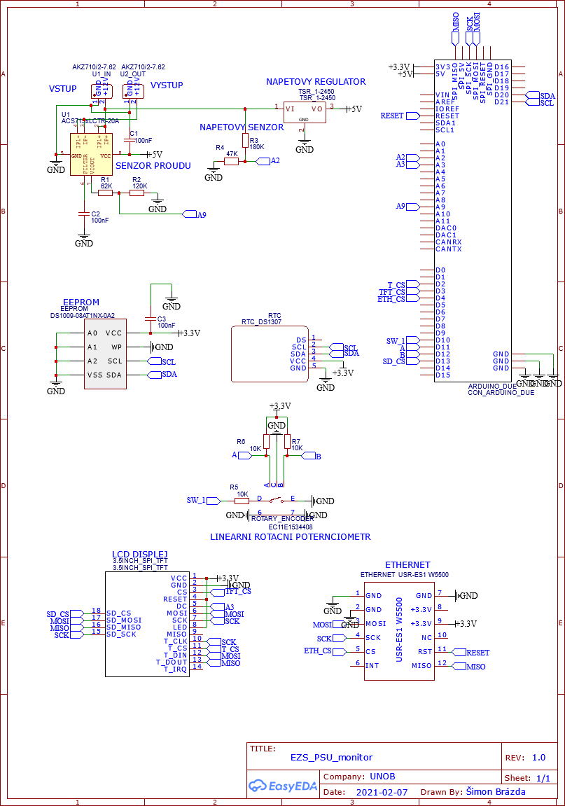

#### Příloha B – Náhledy desky plošných spojů

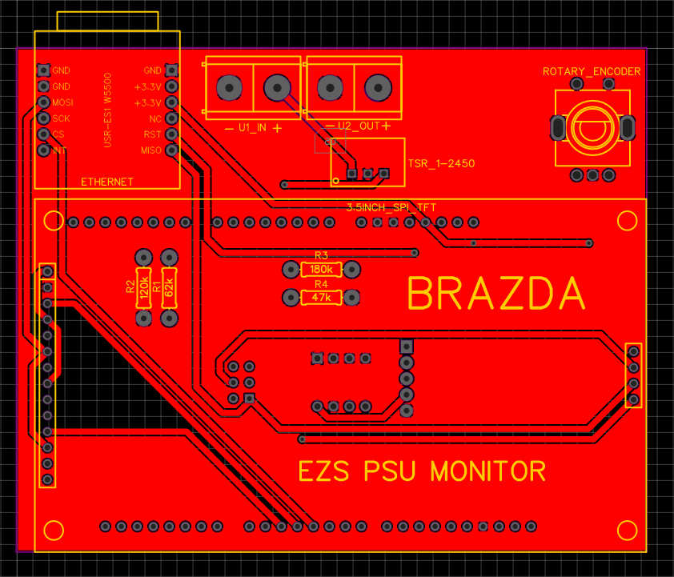

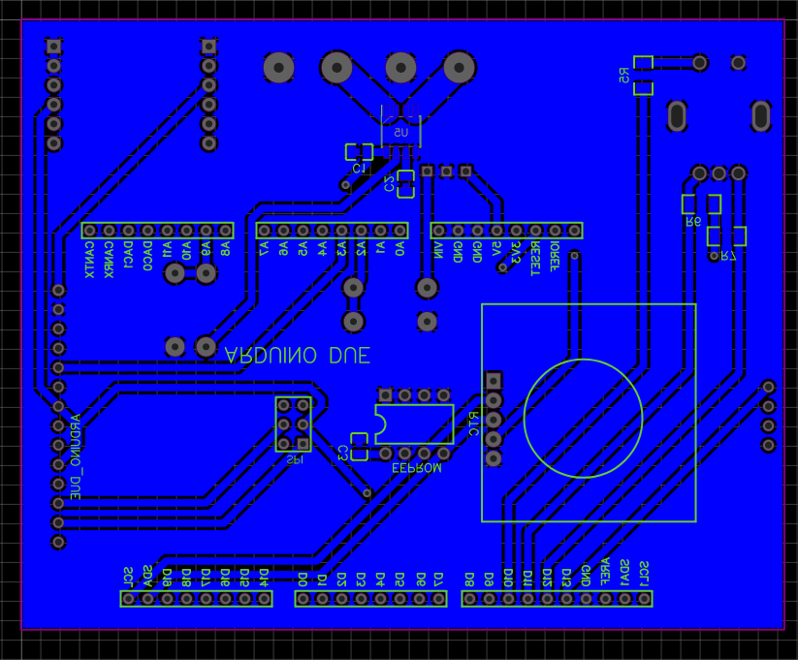

#### Příloha C – Tabulka naměřených hodnot proudu

|  |  |  |  |
| --- | --- | --- | --- |
| Proud skutečný [A] | Proud změřený [A] | Absolutní chyba [A] | Relativní chyba [%] |
| 0,09 | 0,00 | 0,09 | 100,00 |
| 0,50 | 0,35 | 0,15 | 30,00 |
| 1,00 | 0,85 | 0,15 | 15,00 |
| 1,50 | 1,35 | 0,15 | 10,00 |
| 2,00 | 1,84 | 0,16 | 8,00 |
| 2,50 | 2,37 | 0,13 | 5,20 |
| 3,00 | 2,86 | 0,14 | 4,67 |
| 3,50 | 3,37 | 0,13 | 3,71 |
| 4,00 | 3,84 | 0,16 | 4,00 |
| 4,50 | 4,31 | 0,19 | 4,22 |
| 5,00 | 4,85 | 0,15 | 3,00 |
| 5,50 | 5,35 | 0,15 | 2,73 |
| 6,00 | 5,83 | 0,17 | 2,83 |
| 6,50 | 6,35 | 0,15 | 2,31 |
| 7,00 | 6,83 | 0,17 | 2,43 |
| 7,50 | 7,33 | 0,17 | 2,27 |
| 8,00 | 7,81 | 0,19 | 2,38 |
| 8,50 | 8,31 | 0,19 | 2,24 |
| 9,00 | 8,80 | 0,20 | 2,22 |
| 9,50 | 9,30 | 0,20 | 2,11 |
| 10,00 | 9,80 | 0,20 | 2,00 |
| 10,50 | 10,31 | 0,19 | 1,81 |
| 11,00 | 10,80 | 0,20 | 1,82 |
| 11,50 | 11,32 | 0,18 | 1,57 |
| 12,00 | 11,83 | 0,17 | 1,42 |

#### Příloha D – Tabulka naměřených hodnot proudu po kalibraci

|  |  |  |  |
| --- | --- | --- | --- |
| Proud skutečný [A] | Proud změřený [A] | Absolutní chyba [A] | Relativní chyba [%] |
| 0,09 | 0,09 | 0,00 | 0,00 |
| 0,50 | 0,50 | 0,00 | 0,00 |
| 1,00 | 1,01 | 0,01 | 1,00 |
| 1,50 | 1,50 | 0,00 | 0,00 |
| 2,00 | 2,00 | 0,00 | 0,00 |
| 2,50 | 2,51 | 0,01 | 0,40 |
| 3,00 | 2,98 | 0,02 | 0,67 |
| 3,50 | 3,49 | 0,01 | 0,29 |
| 4,00 | 3,97 | 0,03 | 0,75 |
| 4,50 | 4,49 | 0,01 | 0,22 |
| 5,00 | 4,97 | 0,03 | 0,60 |
| 5,50 | 5,46 | 0,04 | 0,73 |
| 6,00 | 5,94 | 0,06 | 1,00 |
| 6,50 | 6,45 | 0,05 | 0,77 |
| 7,00 | 6,94 | 0,06 | 0,86 |
| 7,50 | 7,45 | 0,05 | 0,67 |
| 8,00 | 7,92 | 0,08 | 1,00 |
| 8,50 | 8,41 | 0,09 | 1,06 |
| 9,00 | 8,90 | 0,10 | 1,11 |
| 9,50 | 9,41 | 0,09 | 0,95 |
| 10,00 | 9,90 | 0,10 | 1,00 |
| 10,50 | 10,40 | 0,10 | 0,95 |
| 11,00 | 10,89 | 0,11 | 1,00 |
| 11,50 | 11,40 | 0,10 | 0,87 |
| 12,00 | 11,90 | 0,10 | 0,83 |

#### Příloha E – Tabulka naměřených hodnot napětí

|  |  |  |  |  |
| --- | --- | --- | --- | --- |
| Proud skutečný [A] | Napětí na zátěži [V] | Napětí změřené [V] | Absolutní chyba [A] | Relativní chyba [%] |
| 0,08 | 12,0 | 12,11 | 0,11 | 0,92 |
| 0,50 | 11,9 | 12,07 | 0,17 | 1,43 |
| 1,00 | 11,8 | 12,00 | 0,20 | 1,69 |
| 1,50 | 11,8 | 11,97 | 0,17 | 1,44 |
| 2,00 | 11,6 | 11,88 | 0,28 | 2,41 |
| 2,50 | 11,6 | 11,76 | 0,16 | 1,38 |
| 3,00 | 11,5 | 11,74 | 0,24 | 2,09 |
| 3,50 | 11,5 | 11,72 | 0,22 | 1,91 |
| 4,00 | 11,4 | 11,68 | 0,28 | 2,46 |
| 4,50 | 11,3 | 11,66 | 0,36 | 3,19 |
| 5,00 | 11,3 | 11,60 | 0,30 | 2,65 |
| 5,50 | 11,1 | 11,58 | 0,48 | 4,32 |
| 6,00 | 11,0 | 11,52 | 0,52 | 4,73 |
| 6,50 | 11,0 | 11,43 | 0,43 | 3,91 |
| 7,00 | 10,9 | 11,37 | 0,47 | 4,31 |
| 7,50 | 10,8 | 11,26 | 0,46 | 4,26 |
| 8,00 | 10,7 | 11,25 | 0,55 | 5,14 |
| 8,50 | 10,6 | 11,11 | 0,51 | 4,81 |
| 9,00 | 10,5 | 11,05 | 0,55 | 5,24 |
| 9,50 | 10,4 | 10,94 | 0,54 | 5,19 |
| 10,00 | 10,4 | 10,93 | 0,53 | 5,10 |

#### Příloha F – Tabulka naměřených hodnot napětí po kalibraci

|  |  |  |  |  |
| --- | --- | --- | --- | --- |
| Proud skutečný [A] | Napětí na zátěži [V] | Napětí změřené [V] | Absolutní chyba [V] | Relativní chyba [%] |
| 0,08 | 12,0 | 11,78 | 0,22 | 1,83 |
| 0,50 | 11,9 | 11,74 | 0,16 | 1,34 |
| 1,00 | 11,8 | 11,69 | 0,11 | 0,93 |
| 1,50 | 11,8 | 11,64 | 0,16 | 1,36 |
| 2,00 | 11,6 | 11,59 | 0,01 | 0,09 |
| 2,50 | 11,6 | 11,54 | 0,06 | 0,52 |
| 3,00 | 11,5 | 11,48 | 0,02 | 0,17 |
| 3,50 | 11,5 | 11,44 | 0,06 | 0,52 |
| 4,00 | 11,4 | 11,39 | 0,01 | 0,09 |
| 4,50 | 11,3 | 11,32 | 0,02 | 0,18 |
| 5,00 | 11,3 | 11,28 | 0,02 | 0,18 |
| 5,50 | 11,1 | 11,20 | 0,10 | 0,90 |
| 6,00 | 11,0 | 11,15 | 0,15 | 1,36 |
| 6,50 | 11,0 | 11,02 | 0,02 | 0,18 |
| 7,00 | 10,9 | 10,97 | 0,07 | 0,64 |
| 7,50 | 10,8 | 10,91 | 0,11 | 1,02 |
| 8,00 | 10,7 | 10,88 | 0,18 | 1,68 |
| 8,50 | 10,6 | 10,88 | 0,28 | 2,64 |
| 9,00 | 10,5 | 10,80 | 0,30 | 2,86 |
| 9,50 | 10,4 | 10,70 | 0,30 | 2,88 |
| 10,00 | 10,4 | 10,61 | 0,21 | 2,02 |